ДЕКОММУТАЦИЯ ПАРАМЕТРОВ, ПРОВЕРКА СТРУКТУРЫ ГТС ТМИ, ПОДГОТОВКА ИСХОДНЫХ ДАННЫХ АНАЛИЗА ХАРАКТЕРИСТИК ТР-2

- ОБЩЕЕ ОПИСАНИЕ

Бортовая телеметрическая система (БТМС) БРПЛ Тр-2 состоит из двух независимых телеметрических систем: «А-линия» и «D-линия».

  - «А-линия»

В БТМС «А-линия» информация передается по каналам основного коммутатора (ОК) и каналам субкоммутаторов.
В ОК поступает также информация с БЦВК о составляющих ускорения ракеты А0, А1, А2 и слова событий EV10100-EV20800, определяющие моменты отделения ступеней ракеты.
Часть информации ОК передается с задержкой в 3.0025 секунды.
Состав телеметрической информации, передаваемой в эфир передатчиком БТМС «А-линия», определяется состоянием схемы формирования формата кадра (форматы А, В, С и D).
Кадр ОК БТМС «А-линия» имеет следующую структуру:
- длина слова, бит: 8;
- слов в кадре: 360;
- кадров в секунду: 400;
- маркер кадра ОК: расположен в 1-3 словах;
- значение маркера: 0000 1101 1011 0101 0111 0011;
- счетчик кадров ОК: расположен в 181-183 словах (ведет счет от 0 до 524287);
- формат кадра: А, В, С и D – расположен в 1-3 битах 181 слова (принимает значения
«000» (формат А), «001» (формат В), «011» (формат С) и «111» (формат D)).
Формат телеметрического кадра «А-линия» представлен на рисунке 1.
В составе ТМИ БТМС «А-линия» выделены следующие типы элементов данных: аналоговый, слово событий, маркер кадра, счетчик кадров.
Аналоговые элементы данных равномерно разнесены по кадру ОК. Их формат - восьмиразрядные беззнаковые целые числа.
SYNG 1 | SYNG 2 | SYNG 3 | 4 | 5 | 6 | 7 | 8 | 9 | 10 | 11 | 12 | 13 | 14 | 15 | 16 | 17 | 18
19 | 20 | 21 | 22 | 23 | 24 | 25 | 26 | 27 | 28 | 29 | 30 | 31 | 32 | 33 | 34 | 35 | 36
37 | 38 | 39 | 40 | 41 | 42 | 43 | 44 | 45 | 46 | 47 | 48 | 49 | 50 | 51 | 52 | 53 | 54
55 | 56 | 57 | 58 | 59 | 60 | 61 | 62 | 63 | 64 | 65 | 66 | 67 | 68 | 69 | 70 | 71 | 72
73 | 74 | 75 | 76 | 77 | 78 | 79 | 80 | 81 | 82 | 83 | 84 | 85 | 86 | 87 | 88 | 89 | 90
91 | 92 | 93 | 94 | 95 | 96 | 97 | 98 | 99 | 100 | 101 | 102 | 103 | 104 | 105 | 106 | 107 | 108
109 | 110 | 111 | 112 | 113 | 114 | 115 | 116 | 117 | 118 | 119 | 120 | 121 | 122 | 123 | 124 | 125 | 126
127 | 128 | 129 | 130 | 131 | 132 | 133 | 134 | 135 | 136 | 137 | 138 | 139 | 140 | 141 | 142 | 143 | 144
145 | 146 | 147 | 148 | 149 | 150 | 151 | 152 | 153 | 154 | 155 | 156 | 157 | 158 | 159 | 160 | 161 | 162
163 | 164 | 165 | 166 | 167 | 168 | 169 | 170 | 171 | 172 | 173 | 174 | 175 | 176 | 177 | 178 | 179 | 180
181* | 182* | 183* | 184 | 185 | 186 | 187 | 188 | 189 | 190 | 191 | 192 | 193 | 194 | 195 | 196 | 197 | 198
199 | 200 | 201 | 202 | 203 | 204 | 205 | 206 | 207 | 208 | 209 | 210 | 211 | 212 | 213 | 214 | 215 | 216
217 | 218 | 219 | 220 | 221 | 222 | 223 | 224 | 225 | 226 | 227 | 228 | 229 | 230 | 231 | 232 | 233 | 234
235 | 236 | 237 | 238 | 239 | 240 | 241 | 242 | 243 | 244 | 245 | 246 | 247 | 248 | 249 | 250 | 251 | 252
253 | 254 | 255 | 256 | 257 | 258 | 259 | 260 | 261 | 262 | 263 | 264 | 265 | 266 | 267 | 268 | 269 | 270
271 | 272 | 273 | 274 | 275 | 276 | 277 | 278 | 279 | 280 | 281 | 282 | 283 | 284 | 285 | 286 | 287 | 288
289 | 290 | 291 | 292 | 293 | 294 | 295 | 296 | 297 | 298 | 299 | 300 | 301 | 302 | 303 | 304 | 305 | 306
307 | 308 | 309 | 310 | 311 | 312 | 313 | 314 | 315 | 316 | 317 | 318 | 319 | 320 | 321 | 322 | 323 | 324
325 | 326 | 327 | 328 | 329 | 330 | 331 | 332 | 333 | 334 | 335 | 336 | 337 | 338 | 339 | 340 | 341 | 342
CRC | CRC | 345 | 346 | 347 | 348 | 349 | 350 | 351 | 352 | 353 | 354 | 355 | 356 | 357 | 358 | 359 | 360
CRC=Циклический контроль на избыточность * Слова формата и счетчика кадров
Рисунок 1. Формат телеметрического кадра «А-линии»

  - «D-линия»

В БТМС «D-линия» информация передается по каналам основного коммутатора, цифровых коммутаторов D1-D5 и цифровых субкоммутаторов. В ОК передаются также слова событий EV30101-EV50108, определяющие моменты выдачи команд и моменты отделения боеголовок.
Состав передаваемой в эфир информации цифровых коммутаторов (за исключением цифрового коммутатора D3), определяется значением типа режима в параметре MODE.
Вся информация цифрового коммутатора D1 и большинство информации цифрового коммутатора D4, помимо непосредственной передачи, передается еще и с задержкой в 3,2 секунды в цифровых коммутаторах D2 и D5 соответственно.
Кадр ОК БТМС «D-линия» имеет следующую структуру:
- длина слова, бит: 8;
- слов в кадре: 1836;
- кадров в секунду: 100;
- маркер кадра ОК: расположен в 1-3 словах;
- значение маркера: 1111 1010 1111 0011 0011 0100;
- счетчик кадров ОК: расположен в 1765-1766 словах (ведет счет от 0 до 65535).
Формат телеметрического кадра «D-линия» представлен на рисунке 2.
Синхрокомбинация большого кадра размещается в кадре ГТС D-линии в позиции слова 1,2, 3 и 4. Синхрокомбинации в этих словах имеют следующий вид:
1111 1010 1111 0011 0011 0100 000000XY
Слово 1 Слово 2 Слово 3 Слово 4
Когда X=0, синхроимпульс для коммутатора 3 присутствует.
Когда X =1, синхроимпульс для коммутатора 3 пропущен.
Когда Y=0, синхроимпульс для коммутаторов 1 и 3 присутствует.
Когда Y=l, синхроимпульс для коммутаторов 1 и 3 пропущен.
Вторичная синхрокомбинация размещается в позициях слов 613, 614, 615 и 616. Синхрокомбинация в этих словах имеет следующий вид:
0000 0000 1011 0011 0011 1101 0111 11АВ
Слово 613 Слово 614 Слово 615 Слово 616
Когда А=0 и В=1, строб кадра является верным для коммутаторов 1 и 3 цифровых данных.
Когда А=0 и В=0, строб кадра является неверным для коммутаторов 1 и 3 цифровых данных.
Третичная синхрокомбинация размещается в позициях слов 1225, 1226, 1227 и 1228. Синхрокомбинация в этих словах имеет следующий вид:
0000 0000 1011 0011 0011 1101 0111 1110
Слово 1225 Слово 1226 Слово 1227 Слово 1228
В составе ТМИ БТМС «D-линия» выделены следующие типы элементов данных: аналоговый, цифровой, слово событий, маркер кадра, счетчик кадров.
Аналоговые элементы данных равномерно разнесены по кадру ОК. Их формат – восьмиразрядные беззнаковые целые числа.
Длина цифровых элементов данных составляет:
- 1-48 бит в цифровых коммутаторах D1 и D2;
- 1-16 бит в цифровом коммутаторе D3;
- 1-48 бит в цифровых коммутаторах D4 и D5.
Субкоммутируемые элементы данных в цифровом коммутаторе D1(D2) синхронизируются счетчиком субкадров цифрового коммутатора D1(D2), расположенном в 617, 618 и 629, 630 (619, 620 и 631, 632) словах ОК.
Субкоммутируемые элементы данных в цифровом коммутаторе D3 синхронизируются счетчиком субкадров цифрового коммутатора D3, формируемым в соответствии со значениями 125 слова цифрового коммутатора D3.
Субкоммутируемые элементы данных в цифровом коммутаторе D4(D5) синхронизируются счетчиком субкадров цифрового коммутатора D4(D5), расположенном в 191-192 (193-194) словах ОК. Значения счетчика субкадров устанавливается в «0» при каждом изменении типа режима в параметре MODE.

D5 |  |  | A | A | D1 |  | D2 |  | D3 |  | D4 |  | D5 |  | A | A | D1 |  | D2 |  | D3 |  | D4 |  | D5 |  | A | A | D1 |  | D2 |  | D3 |  | D4
1 |  | 2 | 3 | 4 | 5 | 6 | 7 | 8 | 9 | 10 | 11 | 12 | 13 | 14 | 15 | 16 | 17 | 18 | 19 | 20 | 21 | 22 | 23 | 24 | 25 | 26 | 27 | 28 | 29 | 30 | 31 | 32 | 33 | 34 | 35 | 36
S |  | S | S | S | D1 1 |  | D2 1 |  | D3 1 |  | D4 1 |  | D5 1 |  | A 1 | A 2 | D1 2 |  | D2 2 |  | D3 2 |  | D4 2 |  | D5 2 |  | A 3 | A 4 | D1 3 |  | D2 3 |  | D3 3 |  | D4 3 |  | 36
D5 3 |  |  | A 5 | A 6 | D1 4 |  | D2 4 |  | D3 4 |  | D4 4 |  | D5 5 |  | A7 | A 8 | D1 5 |  | D2 5 |  | D3 5 |  | D4 5 |  | D5 5 |  | A 9 | A 10 | D1 6 |  | D2 6 |  | D3 6 |  | D4 6 |  | 72
D5 6 |  |  | A 11 | A 12 | D1 7 |  | D2 7 |  | D3 7 |  | D4 7 |  | D5 7 |  | A 13 | A 14 | D1 8 |  | D2 8 |  | D3 8 |  | D4 8 |  | D5 8 |  | A 15 | A 16 | D1 9 |  | D2 9 |  | D3 9 |  | D4 9 |  | 108
D5 9 |  |  | A 17 | A 18 | D1 10 |  | D2 10 |  | D3 10 |  | D4 10 |  | D5 10 |  | A 19 | EV3 | D1 11 |  | D2 11 |  | D3 11 |  | D4 11 |  | D5 11 |  | A 21 | EV4 | D1 12 |  | D2 12 |  | D3 12 |  | D4 12 |  | 144
D5 12 |  |  | EV 5 | A 24 | D1 13 |  | D2 13 |  | D3 13 |  | D4 13 |  | D5 13 |  | A 25 | A 26 | D1 14 |  | D2 14 |  | D3 14 |  | D4 14 |  | D5 15 |  | A 27 | A 28 | D1 15 |  | D2 15 |  | D3 15 |  | D4 15 |  | 180
D5 15 |  |  | A 29 | A 30 | D1 16 |  | D2 16 |  | D3 16 |  | D4 16 |  | D5 16 |  | A 31 | A 32 | D1 17 |  | D2 17 |  | D3 17 |  | D4 17 |  | D5 17 |  | A33 | A34 | D1 18 |  | D2 18 |  | D3 18 |  | D4 18 |  | 216
D5 18 |  |  | A 35 | A 36 | D1 19 |  | D2 19 |  | D3 19 |  | D4 19 |  | D5 19 |  | A 37 | A 38 | D1 20 |  | D2 20 |  | D3 20 |  | D4 20 |  | D5 20 |  | A 39 | A 40 | D1 21 |  | D2 21 |  | D3 21 |  | D4 21 |  | 252
D5 21 |  |  | A 41 | A 42 | D1 22 |  | D2 22 |  | D3 22 |  | D4 22 |  | D5 22 |  | A 43 | A 44 | D1 23 |  | D2 23 |  | D3 23 |  | D4 24 |  | D5 23 |  | A 45 | A 46 | D1 24 |  | D2 24 |  | D3 24 |  | D4 24 |  | 288
D5 24 |  |  | A 47 | A 48 | D1 25 |  | D2 25 |  | D3 25 |  | D4 25 |  | D5 25 |  | A 49 | A 50 | D1 26 |  | D2 26 |  | D3 26 |  | D4 26 |  | D5 26 |  | A 51 | A 52 | D1 27 |  | D2 27 |  | D3 27 |  | D4 27 |  | 324
D5 27 |  |  | A 53 | A 54 | D1 28 |  | D2 28 |  | D3 28 |  | D4 28 |  | D5 28 |  | A 55 | A 56 | D1 29 |  | D2 29 |  | D3 29 |  | D4 29 |  | D5 29 |  | A 57 | A 58 | D1 30 |  | D2 30 |  | D3 30 |  | D4 30 |  | 360
D5 30 |  |  | A 59 | A 60 | D1 31 |  | D2 32 |  | D3 31 |  | D4 31 |  | D5 31 |  | A 61 | A 62 | D1`32 |  | D2 32 |  | D3 32 |  | D4 32 |  | D5 32 |  | A 63 | A 64 | D1 33 |  | D2 33 |  | D3 33 |  | D4 33 |  | 396
D5 33 |  |  | A 65 | A 66 | D1 34 |  | D2 34 |  | D3 34 |  | D4 34 |  | D5 34 |  | A 67 | A 68 | D1 35 |  | D2 35 |  | D3 35 |  | D4 35 |  | D5 35 |  | A 69 | A 70 | D1 36 |  | D2 36 |  | D3 36 |  | D4 36 |  | 432
D5 36 |  |  | A 71 | A 72 | D1 37 |  | D2 37 |  | D3 37 |  | D4 37 |  | D5 37 |  | A 73 | A 74 | D1 38 |  | D2 38 |  | D3 38 |  | D4 38 |  | D5 38 |  | A 75 | A 76 | D1 39 |  | D2 39 |  | D3 39 |  | D4 39 |  | 468
D5 39 |  |  | A 77 | A 78 | D1 40 |  | D2 40 |  | D3 40 |  | D4 40 |  | D5 40 |  | A 79 | A 80 | D1 41 |  | D2 41 |  | D3 41 |  | D4 41 |  | D5 41 |  | A 81 | A 82 | D1 42 |  | D2 42 |  | D3 42 |  | D4 42 |  | 504
D5 42 |  |  | A 83 | A 84 | D1 43 |  | D2 43 |  | D3 43 |  | D4 43 |  | D5 43 |  | A 85 | A 86 | D1 44 |  | D2 44 |  | D3 44 |  | D4 44 |  | D5 44 |  | A 87 | A 88 | D1 45 |  | D2 45 |  | D3 45 |  | D4 45 |  | 540
D5 45 |  |  | A89 | A 90 | D1 46 |  | D2 46 |  | D3 46 |  | D4 46 |  | D5 46 |  | A 91 | A 92 | D1 47 |  | D2 47 |  | D3 47 |  | D4 47 |  | D5 47 |  | A 93 | A 94 | D1 48 |  | D2 48 |  | D3 48 |  | D4 48 |  | 576
D5 48 |  |  | A 95 | A 96 | D1 49 |  | D2 49 |  | D3 49 |  | D4 49 |  | D5 49 |  | A 97 | A 98 | D1 50 |  | D2 50 |  | D3 50 |  | D4 50 |  | D5 50 |  | A 99 | A 100 | D1 51 |  | D2 51 |  | D3 51 |  | D4 51 |  | 612
S1 | S1 |  | S1 | S1 | D1 52 |  | D2 52 |  | D3 52 |  | D4 52 |  | D5 51 |  | A 101 | A 102 | D1 53 |  | D2 53 |  | D3 53 |  | D4 53 |  | D5 52 |  | A 103 | A 104 | D1 54 |  | D2 54 |  | D3 54 |  | D4 54 |  | 648
D5 53 |  |  | A 105 | A 106 | D1 55 |  | D2 55 |  | D3 55 |  | D4 55 |  | D5 54 |  | A 107 | A 108 | D1 56 |  | D2 56 |  | D3 56 |  | D4 56 |  | D5 55 |  | A 109 | A 110 | D1 57 |  | D2 57 |  | D3 57 |  | D4 57 |  | 684
D5 56 |  |  | A 111 | A 112 | D1 58 |  | D2 58 |  | D3 58 |  | D4 58 |  | D5 57 |  | A 113 | A114 | D1 59 |  | D2 59 |  | D3 59 |  | D4 59 |  | D5 58 |  | A 115 | A 116 | D1 60 |  | D2 60 |  | D3 60 |  | D4 60 |  | 720
D5 59 |  |  | A 117 | A 118 | D1 61 |  | D2 61 |  | D3 61 |  | D4 61 |  | D5 60 |  | A 119 | EV 3 | D1 62 |  | D2 62 |  | D3 62 |  | D4 62 |  | D5 61 |  | A 121 | EV 4 | D1 63 |  | D2 63 |  | D3 63 |  | D4 63 |  | 756
D5 62 |  |  | EV 5 | A 124 | D1 64 |  | D2 64 |  | D3 64 |  | D4 64 |  | D5 63 |  | A 125 | A 126 | D1 65 |  | D2 65 |  | D3 65 |  | D4 65 |  | D5 64 |  | A 127 | A 128 | D1 66 |  | D2 66 |  | D3 66 |  | D4 66 |  | 792
D5 65 |  |  | A 129 | A 130 | D1 74 |  | D2 67 |  | D3 74 |  | D4 67 |  | D5 66 |  | A 131 | A 132 | D1 68 |  | D2 68 |  | D3 68 |  | D4 68 |  | D5 67 |  | A 133 | A 134 | D1 69 |  | D2 69 |  | D3 69 |  | D4 69 |  | 828
D5 68 |  |  | A135 | A 136 | D1 70 |  | D2 70 |  | D3 70 |  | D4 70 |  | D5 69 |  | A 137 | A 138 | D1 71 |  | D2 71 |  | D3 71 |  | D4 71 |  | D5 70 |  | A 139 | A 140 | D1 72 |  | D2 72 |  | D3 72 |  | D4 72 |  | 864
D5 71 |  |  | A 141 | A 142 | D1 73 |  | D2 73 |  | D3 73 |  | D4 74 |  | D5 72 |  | A 143 | A 144 | D1 74 |  | D2 74 |  | D3 74 |  | D4 74 |  | D5 73 |  | A 145 | A 146 | D1 75 |  | D2 75 |  | D3 75 |  | D4 75 |  | 900
D5 74 |  |  | A 147 | A 148 | D1 76 |  | D2 76 |  | D3 76 |  | D4 76 |  | D5 75 |  | A 149 | A 150 | D1 77 |  | D2 77 |  | D3 77 |  | D4 77 |  | D5 76 |  | A 151 | A 152 | D1 78 |  | D2 78 |  | D3 78 |  | D4 78 |  | 936
D5 77 |  |  | A 153 | A 154 | D1 79 |  | D2 79 |  | D3 79 |  | D4 79 |  | D5 78 |  | A 155 | A 156 | D1 80 |  | D2 80 |  | D3 80 |  | D4 80 |  | D5 79 |  | A 157 | A 158 | D1 81 |  | D2 81 |  | D3 81 |  | D4 81 |  | 972
D5 80 |  |  | A 159 | A 160 | D1 82 |  | D2 82 |  | D3 82 |  | D4 82 |  | D5 81 |  | A 161 | A 162 | D1 83 |  | D2 83 |  | D3 83 |  | D4 83 |  | D5 82 |  | A 163 | A 164 | D1 84 |  | D2 84 |  | D3 84 |  | D4 84 |  | 1008
D5 83 |  |  | A 165 | A 166 | D1 85 |  | D2 85 |  | D3 85 |  | D4 85 |  | D5 84 |  | A 167 | A 168 | D1 86 |  | D2 86 |  | D3 86 |  | D4 86 |  | D5 85 |  | A 169 | A 170 | D1 87 |  | D2 87 |  | D3 87 |  | D4 87 |  | 1044
D5 86 |  |  | A 171 | A 172 | D1 88 |  | D2 88 |  | D3 88 |  | D4 88 |  | D5 87 |  | A 173 | A 174 | D1 89 |  | D2 89 |  | D3 89 |  | D4 89 |  | D5 88 |  | A 175 | A 176 | D1 90 |  | D2 90 |  | D3 90 |  | D4 90 |  | 1080
D5 89 |  |  | A 177 | A 178 | D1 91 |  | D2 91 |  | D3 91 |  | D4 91 |  | D5 90 |  | A 179 | A 180 | D1 92 |  | D2 92 |  | D3 92 |  | D4 92 |  | D5 91 |  | A 181 | A 182 | D1 93 |  | D2 93 |  | D3 93 |  | D4 93 |  | 1116
D5 92 |  |  | A 183 | A 184 | D1 94 |  | D2 94 |  | D3 94 |  | D4 94 |  | D5 93 |  | A 185 | A 186 | D1 95 |  | D2 95 |  | D3 95 |  | D4 95 |  | D5 94 |  | A 187 | A 188 | D1 96 |  | D2 96 |  | 93 96 |  | D4 96 |  | 1152
D5 95 |  |  | A 189 | A 190 | D1 97 |  | D2 97 |  | D3 97 |  | D4 97 |  | D5 96 |  | A 191 | A 192 | D1 98 |  | D2 98 |  | D3 98 |  | D4 98 |  | D5 97 |  | A 193 | A 194 | D1 99 |  | D2 99 |  | D3 99 |  | D4 99 |  | 1188
D5 98 |  |  | A 195 | A 196 | D1 100 |  | D2 100 |  | D3 100 |  | D4 100 |  | D5 99 |  | A 197 | A 198 | D1 101 |  | D2 101 |  | D3 101 |  | D4 101 |  | D5 100 |  | A 199 | A 200 | D1 102 |  | D2 102 |  | D3 102 |  | D4 102 |  | 1224
S2 | S2 |  | S2 | S2 | D1 103 |  | D2 103 |  | D3 103 |  | D4 103 |  | D5 101 |  | A 201 | A 202 | D1 104 |  | D2 104 |  | D3 104 |  | D4 104 |  | D5 102 |  | A 203 | A 204 | D1 105 |  | D2 105 |  | D3 105 |  | D4 105 |  | 1260
D5 103 |  |  | A 205 | A 206 | D1 106 |  | D2 106 |  | D3 106 |  | D4 106 |  | D5 104 |  | A 207 | A 208 | D1 107 |  | D2 107 |  | D3 107 |  | D4 107 |  | D5 105 |  | A 209 | A 210 | D1 108 |  | D2 108 |  | D3 108 |  | D4 108 |  | 1296
D5 106 |  |  | A 211 | A 212 | D1 109 |  | D2 109 |  | D3 109 |  | D4 109 |  | D5 107 |  | A 213 | A 214 | D1 110 |  | D2 110 |  | D3 110 |  | D4 110 |  | D5 108 |  | A 215 | A 216 | D1 111 |  | D2 111 |  | D3 111 |  | D4 111 |  | 1332
D5 109 |  |  | A 217 | A 218 | D1 112 |  | D2 112 |  | D3 112 |  | D4 112 |  | D5 110 |  | A 219 | EV3 | D1 113 |  | D2 113 |  | D3 113 |  | D4 113 |  | D5 111 |  | A 221 | EV4 | D1 114 |  | D2 114 |  | D3 114 |  | D4 114 |  | 1368
D5 112 |  |  | EV5 | A 224 | D1 115 |  | D2 115 |  | D3 115 |  | D4 115 |  | D5 113 |  | A 225 | A 226 | D1 116 |  | D2 116 |  | D3 116 |  | D4 116 |  | D5 114 |  | A 227 | A 228 | D1 117 |  | D2 117 |  | D3 117 |  | D4 117 |  | 1404
D5 115 |  |  | A 229 | A 230 | D1 118 |  | D2 118 |  | D3 118 |  | D4 118 |  | D5 116 |  | A 231 | A 232 | D1 119 |  | D2 119 |  | D3 119 |  | D4 119 |  | D5 117 |  | A 233 | A 234 | D1 120 |  | D2 120 |  | D3 120 |  | D4 120 |  | 1440
D5 118 |  |  | A 235 | A 236 | D1 121 |  | D2 121 |  | D3 121 |  | D4 121 |  | D5 119 |  | A 237 | A 238 | D1 122 |  | D2 122 |  | D3 122 |  | D4 122 |  | D5 120 |  | A 239 | A 240 | D1 123 |  | D2 123 |  | D3 123 |  | D4 123 |  | 1476
D5 121 |  |  | A 241 | A 242 | D1 124 |  | D2 124 |  | D3 124 |  | D4 124 |  | D5 122 |  | A 243 | A 244 | D1 125 |  | D2 125 |  | D3 125 |  | D4 125 |  | D5 123 |  | A 245 | A 246 | D1 126 |  | D2 126 |  | D3 126 |  | D4 126 |  | 1512
D5 124 |  |  | A 247 | A 248 | D1 127 |  | D2 127 |  | D3 127 |  | D4 127 |  | D5 125 |  | A 249 | A 250 | D1 128 |  | D2 128 |  | D3 128 |  | D4 128 |  | D5 126 |  | A 251 | A 252 | D1 129 |  | D2 129 |  | D3 129 |  | D4 129 |  | 1548
D5 127 |  |  | A 253 | A 254 | D1 130 |  | D2 130 |  | D3 130 |  | D4 130 |  | D5 128 |  | A 255 | A 256 | D1 131 |  | D2 131 |  | D3 131 |  | D4 131 |  | D5 129 |  | A 257 | A 258 | D1 132 |  | D2 132 |  | D3 132 |  | D4 132 |  | 1584
D5 130 |  |  | A 259 | A 260 | D1 133 |  | D2 133 |  | D3 133 |  | D4 133 |  | D5 131 |  | A 261 | A 262 | D1 134 |  | D2 134 |  | D3 134 |  | D4 134 |  | D5 132 |  | A 263 | A 264 | D1 135 |  | D2 135 |  | D3 135 |  | D4 135 |  | 1620
D5 133 |  |  | A 265 | A 266 | D1 136 |  | D2 136 |  | D3 136 |  | D4 136 |  | D5 134 |  | A 267 | A 268 | D1 137 |  | D2 137 |  | D3 137 |  | D4 137 |  | D5 135 |  | A 269 | A 270 | D1 138 |  | D2 138 |  | D3 138 |  | D4 138 |  | 1658
D5 136 |  |  | A 271 | A 272 | D1 139 |  | D2 139 |  | D3 139 |  | D4 139 |  | D5 137 |  | A 273 | A 274 | D1 140 |  | D2 140 |  | D3 140 |  | D4 140 |  | D5 138 |  | A 275 | A 276 | D1 141 |  | D2 141 |  | D3 141 |  | D4 141 |  | 1692
D5 139 |  |  | A 277 | A 278 | D1 142 |  | D2 142 |  | D3 142 |  | D4 142 |  | D5 140 |  | A 279 | A 280 | D1 143 |  | D2 143 |  | D3 143 |  | D4 143 |  | D5 141 |  | A 281 | A 282 | D1 144 |  | D2 144 |  | D3 144 |  | D4 144 |  | 1728
D5 142 |  |  | A 283 | A 284 | D1 145 |  | D2 145 |  | D3 145 |  | D4 145 |  | D5 143 |  | A 285 | A 286 | D1 146 |  | D2 146 |  | D3 146 |  | D4 146 |  | D5 144 |  | A 287 | A 288 | D1 147 |  | D2 147 |  | D3 147 |  | D4 147 |  | 1764
FID |  |  | A 289 | A 290 | D1 148 |  | D2 148 |  | D3 148 |  | D4 148 |  | D5 145 |  | A 291 | A 292 | D1 149 |  | D2 149 |  | D3 149 |  | D4 149 |  | D5 146 |  | A 293 | A 294 | D1 150 |  | D2 150 |  | D3 150 |  | D4 150 |  | 1800
CRG |  |  | A 295 | A 296 | D1 151 |  | D2 151 |  | D3 151 |  | D4 151 |  | D5 147 |  | A 297 | A 298 | D1 152 |  | D2 152 |  | D3 152 |  | D4 152 |  | D5 148 |  | A 299 | A 300 | D1 153 |  | D2 153 |  | D3 153 |  | D4 153 |  | 1836
D1,D2,D3,D4,D5 – Цифровые коммутаторы; CRC – Циклический контроль на избыточность; S – Синхрокомбинация кадра;
А – аналоговые данные; EV – Слова событий; S1,S2 – Последующие синхрокомбинации кадра.
Рисунок 2. Формат телеметрического кадра «D-линии»
- ОПИСАНИЕ ИСПОЛЬЗУЕМЫХ ТИПОВ ДАННЫХ

NP
Беззнаковое (т.е. нет знакового разряда) положительное число.  При анализе положительного числа: взять сумму всех двоичных разрядов по их весам. | Например, в формате NP-6:  битовая комбинация 000101 воспринимается как сумма разрядов 0*25+0*24+0*23+1*22+0*21+1*20=5;  а битовая комбинация 100101 воспринимается как сумма разрядов 1*25+0*24+0*23+1*22+0*21+1*20=37.
N2C
Число в дополнительном модифицированном коде. Знаковый бит является старшим значимым разрядом (самый левый бит). Число определяется как положительное, если в знаковом бите 0, и как отрицательное, если в знаковом бите 1.  При анализе положительного числа: взять сумму всех двоичных разрядов по их весам.  При анализе отрицательного числа: вычесть 1 из младшего значимого бита; инвертировать все биты, включая знаковый бит; взять сумму всех двоичных разрядов по их весам; умножить на (-1). | Например, в формате N2C-6:  битовая комбинация 000101 воспринимается как сумма разрядов 0*25+0*24+0*23+1*22+0*21+1*20=5;  а битовая комбинация 111011 воспринимается так:  вычитание 1 из младшего значимого бита 111011 - 1 = 111010;  инверсия бит 111010⇒000101;  сумма разрядов 0*25+0*24+0*23+1*22+0*21+1*20=5;  умножение на (-1) ⇒ 5*(-1)=-5.
FPD
48-битное число состоящее из двух частей – 16-битной экспоненты и 32-битной дроби. Чтобы вычислить FPD вычислите каждую часть и вычислите: дробь*2экспонента. Экспонента FPD - число в дополнительном модифицированном коде (N2C-16), определяющее степень 2. Знак экспоненты – СЗР. 0 – определяет положительное число, 1 – отрицательное.  При анализе положительной экспоненты: взять сумму всех двоичных разрядов по их весам.  При анализе отрицательного числа: вычесть 1 из младшего значимого бита; инвертировать все биты, включая знаковый бит; взять сумму всех двоичных разрядов по их весам, умножить на (-1).  Дробь FPD – число в дополнительном модифицированном коде (N2C-32). Знак дроби находится в 1-м бите. 0 – определяет положительное число, 1 – отрицательное.  При анализе положительной дроби: взять сумму всех двоичных разрядов по их весам, разделить на 231.  При анализе отрицательного числа: вычесть 1 из младшего значимого бита, инвертировать все биты, включая знаковый бит; взять сумму всех двоичных разрядов по их весам, разделить на 231, умножить на (-1). | Для экспоненты:  битовая комбинация 0000000000000101 воспринимается как сумма разрядов 0*215+0*214+…+1*22+0*21+1*20=5;  а битовая комбинация 1111111111111011 воспринимается так: вычитание 1 из младшего значимого бита 1111111111111011 - 1 = 1111111111111010;  инверсия бит ⇒0000000000000101;  сумма разрядов 0*215+0*214+…+1*22+0*21+1*20=5;  умножение на (-1) ⇒ 5*(-1)=-5.  Для дроби:  битовая комбинация 00000000000000000000000000000101 воспринимается как сумма разрядов 0*231+0*230+…+1*22+0*21+1*20=5;  делим на 231⇒0.000000002;  а битовая комбинация 11111111101100110111001100011010 воспринимается так: вычитание 1 из младшего значимого бита  11111111101100110111001100011010– 1 = 11111111101100110111001100011001;  инверсия бит ⇒00000000010011001000110011100110;  сумма разрядов 0*231+0*230+...+1*22+1*21+0*20=5016806;  делим на 231⇒0.002336;  умножение на (-1) ⇒ -0.002336.
NSM
Число. Знаковая величина. Число, в котором крайний левый бит содержит знак, остальные – величину. Знаковый бит, равный 0 определяет положительное число, 1 – отрицательное.  При анализе положительного числа: взять сумму всех двоичных разрядов по их весам.  При анализе отрицательного числа: инвертировать знаковый бит; взять сумму всех двоичных разрядов по их весам, умножить на (-1). | Например, в формате NSM-6:  битовая комбинация 000101 воспринимается как сумма разрядов 0*25+0*24+0*23+1*22+0*21+1*20=5;  а битовая комбинация 100101 воспринимается так:  инверсия знакового бита 100101 = 000101;  сумма разрядов 0*25+0*24+0*23+1*22+0*21+1*20=5;  умножение на (-1) ⇒ 5*(-1)=-5.
NMSM
Число. Модифицированная знаковая величина. 16-битное число, в котором крайний левый бит содержит знак, остальные – величину. Знаковый бит, равный 0 определяет положительное число, 1 – отрицательное.  При анализе положительного числа: установить крайний правый бит в 0, взять сумму всех двоичных разрядов по их весам, разделить на 2.  При анализе отрицательного числа: инвертировать знаковый бит, установить крайний правый бит в 0, взять сумму всех двоичных разрядов по их весам, разделить на 2, умножить на (-1), прибавить 14335. | Например, в формате NMSM-16:  битовая комбинация 0000000000001011 воспринимается так:  установка крайнего правого бита в 0⇒0000000000001010;  сумма разрядов 0*215+0*214+…+0*22+1*21+0*20=10;  деление на 2⇒5;  а битовая комбинация 1111000000001000 воспринимается так:  инверсия знакового бита 0111000000001000;  установка крайнего правого бита в 0⇒0111000000001000;  сумма разрядов 0*215+1*214+…+0*22+0*21+0*20=28680;  деление на 2⇒14340, умножение на (-1) ⇒-14340;  прибавление 14335⇒-5.
N2CP
Число. Дополнительный код с разрядом четности. Число со знаком, использующее дополнительный код. Знаковый бит – старший (самый левый) значимый бит. Знаковый бит, равный 0 определяет положительное число, 1 – отрицательное.  При анализе положительного числа:  установить крайний правый бит в 0, взять сумму всех двоичных разрядов по их весам, разделить на 2.  При анализе отрицательного числа:  вычесть 2 из младших значимых бит,  инвертировать все биты, установить крайний правый бит в 0, взять сумму всех двоичных разрядов по их весам, разделить на 2, умножить на (-1). | Например, в формате N2CP-6:  битовая комбинация 001011 воспринимается так:  установка крайнего правого бита в 0⇒001010;  сумма разрядов 0*25+0*24+…+0*22+1*21+0*20=10;  деление на 2⇒5;  а битовая комбинация 110111 воспринимается так:  вычитание 2 из младших значимых бит⇒110101;  инверсия всех бит 001010;  установка крайнего правого бита в 0⇒001010;  сумма разрядов 0*25+0*24+…+0*22+1*21+0*20=10;  деление на 2⇒5;  умножение на (-1) ⇒-5.

NSH
Число со сдвигом.  Назначенное число, которое сдвигается влево на 1 бит, а в младшем значимом разряде ставится 1 или 0. | Например,  в одном кадре слово содержит значение 10 1100 1110,  а в следующем кадре,  если в слово должен быть поставлен 0, новое значение будет иметь вид: 01 1001 1100,  если в слово последующего кадра должна быть поставлена 1, то новое значение: 11 0011 1001.

- ОПИСАНИЕ ИСПОЛЬЗУЕМЫХ ТИПОВ РЕЖИМОВ

Тип режима (MODE) | Описание
0 | Участок старта и неуправляемого полета
1 | Управляемый полет 1-й ступени и разделение ступеней
2 | Управляемый полет 2-й ступени и разделение ступеней
3 | Управляемый полет 3-й ступени
4 | Участок дожигания топлива
5 | Совместный полет 3-й ступени и АБР и отход АБР
6 | Разворот АБР
7 | Коррекция параметров СУ
8 | Интервал времени, на котором происходит разворот АБР в точку прицеливания
9 | Интервал времени, на котором происходит отработка командного вектора, в направлении, заданном на предыдущем участке
10 (a) | Интервал разворота и успокоения АБР для сброса БГ
11 (b) | Интервал стабилизации и сброса БГ, и отхода АБР от БГ с разворотом
12 (c) | Движение в направлении, заданном предыдущим разворотом (коде 11)
13 (d) | Движение в направлении, заданном предыдущим разворотом (коде 11)
14 (e) | Движение в направлении, заданном предыдущим разворотом (коде 11)
Примечание: в скобках указано шестнадцатеричное значение.

- ДЕКОММУТАЦИЯ АНАЛОГОВЫХ ДАННЫХ A-линии

Таблица 1 показывает примеры размещения (позицию слов) аналоговых элементов данных в кадре ОК. В таблице 1 приняты следующие обозначения:
- Par – наименование элемента данных (ЭД).
- Word – порядковый номер слова в кадре ОК.
- Del – признак суперкоммутации ЭД. Частота выборки такого ЭД определяется как целая часть от выражения ((192 - Word)/Del) плюс 1 раз.
- Format – формат, при котором выводится параметр.
- Cond – условие формирования счетчика для вывода субкоммутируемых ЭД - «xx/yy/zz/vv»,
где xx – номер первого бита счетчика кадров FC,
yy – количество бит счетчика FC, начиная от «хх», образующих счетчик субкадра,
zz – значение счетчика субкадра, при котором производится выборка субкоммутируемого ЭД,
vv – через сколько значений счетчика встречается ЭД, начиная со значения zz.
Например, условие имеет вид: 20/05/04. Это означает, что счетчик формируется из 20, 21, 22, 23 и 24-го бита FС (т.е. счетчик принимает значения от 0 до 31), вывод ЭД будет производиться при значении счетчика, равном 4. Или, например, условие имеет вид: 20/05/04/4. Это означает, что вывод ЭД будет производиться при значении счетчика, равном 4, 8, 12, 16, 20, 24 и 28.
- Tip – тип данных ЭД.
- N1bit – номер 1-го бита ЭД в слове кадра.
- DLW – количество бит, из которых состоит ЭД.

Таблица 1. Аналоговые измерения А-линии
Par | Word | Del | Format | Cond | Tip | N1bit | DlW
A0 | 0 |  | ABCD |  | N2C | 1 | 8
A000000 | 227 | 36 | A |  | NP | 1 | 8
A003801 | 37 |  | A | 21/04/00 | NP | 1 | 8
A011802 | 359 |  | AB | 21/04/01/8 | NP | 1 | 8
A000001 | 1 |  | ABCD |  | NP | 1 | 8

- ДЕКОММУТАЦИЯ АНАЛОГОВЫХ ДАННЫХ D-линии

Аналоговые данные имеет следующие характеристики:
- Бит в слове: 8;
- Слов в кадре: 300;
- Размещение кадра КИМ: слова 15 и 16 плюс каждые 12 парных слов КИМ (такие, как 27, 28;
39, 40; 51, 52; и т.д.), кроме 615,616, 1227 и 1228.
Таблица 2 показывает примеры размещения (позицию слов) аналоговых элементов данных в кадре ОК. В таблице 2 приняты следующие обозначения:
- Par – наименование элемента данных (ЭД).
- Wk – порядковый номер слова в кадре ОК.
- Del – признак суперкоммутации ЭД. Частота выборки такого ЭД определяется как целая часть от выражения ((192 - Word)/Del) плюс 1 раз.

Таблица 2. Аналоговые измерения D-линии
Par | Wk | Del
DA00001 | 15 | 204
DA00024 | 171 | 612
DA00025 | 172
DA00002 | 16 | 204

- ДЕКОММУТАЦИЯ ЦИФРОВЫХ ДАННЫХ D-линии

  - Цифровой коммутатор D1

Коммутатор D1 имеет следующие характеристики:
1. Бит в слове: 16;
2. Слов в кадре: 153;
3. Кадров в секунду: 100;
4. Размещение кадров КИМ: Слова 9, 10 плюс каждые 12-тые слова КИМ (т.e. 9, 10; 21, 22; 33,
34; и т.д.).
В цифровом коммутаторе D1 передается много субкоммутируемых ЭД. Для их идентификации используются четыре параметра: MODE, C10, C11, С12 и C13.
MODE, тип данных N2С, передается в D1 слово 12 в позициях бит 1:5.
С10, тип данных NP-4, передаётся в D1 слово 56 в позициях бит 13:16.
С11, тип данных NP-6, передаётся в D1 слово 57 в позициях бит 11:16.
С12, не телеметрируется в кадре цифрового коммутатора D1. Формируется из условий телеметрии.
С13, не телеметрируется в кадре цифрового коммутатора D1. Формируется из условий телеметрии.
Таблица 3 показывает примеры размещения (позицию слов) цифровых элементов данных в цифровом коммутаторе D1. В таблице 3 приняты следующие обозначения:
- Par – наименование цифрового элемента данных.
- Word – порядковый номер слова в цифровом коммутаторе D1.
- DLW – количество слов, из которых состоит ЭД.
- N1bit – номер 1-го бита ЭД в слове цифрового коммутатора D1.
- Kolbit – количество бит, из которых состоит ЭД.
- Tip – тип данных ЭД.
- С10 – атрибуты значений счетчика (С10 (0-15)) для вывода субкоммутируемых ЭД.
- С11 – атрибуты значений счетчика (С11 (0-63)), используемого для вывода субкоммутируемых ЭД. Может иметь вид X или X/Y, где X – значение счетчика, Y – через сколько значений счетчика встречается параметр, начиная со значения X.
- С12 – атрибуты значений счетчика (С12 (0-63)), используемого для вывода субкоммутируемых ЭД. Формируется из условий телеметрии. Значение С12 будет равно «63», когда слово 50 имеет шестнадцатеричное значение «AFFB», а слово 51 имеет шестнадцатеричное значение «0102». В следующем кадре С12 будет иметь значение «0». С12 будет прирастать в каждом кадре, пока не достигнет значения «63», после этого он переустанавливается в «0» и будет продолжать увеличиваться на 1.
- С13 – атрибуты значений счетчика (С13 (0-9)), используемого для вывода субкоммутируемых ЭД. Формируется из условий телеметрии. Может иметь вид, аналогичный С11. Значение С13 будет равно «0», когда слово 152 имеет шестнадцатеричное значение «А965». В следующем кадре С13 будет иметь значение «1». С13 будет прирастать в каждом кадре, пока не достигнет значения «9», после этого он переустановиться в «0» и будет продолжать увеличиваться на 1.
- MODE – тип режима вывода ЭД.
Вся информация цифрового коммутатора D1, помимо непосредственной передачи, передается еще и с задержкой в 3,2 секунды в цифровом коммутаторе D2.
Длина цифровых элементов данных составляет 1-48 бит.
Субкоммутируемые элементы данных в цифровом коммутаторе D1(D2) синхронизируются счетчиком субкадров цифрового коммутатора D1(D2), расположенном в 617, 618 и 629,630 (619, 620 и 631, 632) словах ОК.

Таблица 3. Измерения цифрового коммутатора D1
Par | Word | DlW | N1bit | Kolbit | Tip | MODE | C10 | C11 | C12 | C13
D100229 | 3 | 2 | 1 | 32 | N2C |  |  | 24
D104958 | 80 | 2 | 1 | 32 | N2C | 01 |  | 23
D105119 | 66 | 1 | 1 | 16 | N2C | 7
D105123 | 138 | 1 | 1 | 16 | N2C |  |  |  |  | 1
D105725 | 47 | 1 | 10 | 1 | NP |  |  |  | 31
D105498 | 70 | 2 | 1 | 32 | N2C | 7 | 0
D109538 | 80 | 1 | 1 | 8 | NSM | 23456789abcde | 0
D130080 | 137 | 1 | 1 | 3 | NP |  |  |  |  | 0/2
D105824% | 3 | 1 | 1 | 48 | FPD |  |  | 19
D106661 | 68 | 2 | 1 | 32 | N2C | 012345689abcde |  | 2/5
C10 | 56 | 1 | 13 | 4 | NP

  - Цифровой коммутатор D3

Коммутатор D3 имеет следующие характеристики:
- Бит в слове: 16;
- Слов в кадре: 153;
- Кадров в секунду: 100;
- Размещение кадра КИМ: Слово 9, 10 плюс каждые 12 парных слов КИМ (т.е. 9, 10; 21, 22; 33,
34; и т.д.).
В цифровом коммутаторе D3 передается много субкоммутируемых ЭД. Для их идентификации используется параметр C30. С30 не телеметрируется в кадре цифрового коммутатора D3. Формируется из условий телеметрии. Значение С30 будет равно «9», когда слово 125 имеет шестнадцатеричное значение «Е476». В следующем кадре С30 будет иметь значение «0». С30 будет прирастать на 1, пока не достигнет значения «9», после этого он переустановиться в 0 и будет продолжать увеличиваться на 1.
Таблица 4 показывает примеры размещения (позицию слов) цифровых элементов данных в цифровом коммутаторе D3. В таблице 4 приняты следующие обозначения:
- Par – наименование цифрового элемента данных.
- Word – порядковый номер слова в цифровом коммутаторе D2.
- N1bit – номер 1-го бита ЭД в слове цифрового коммутатора D2.
- DLW – количество бит, из которых состоит ЭД.
- Tip – тип данных ЭД.
- C30 – атрибуты значений счетчика, используемого для вывода субкоммутируемых ЭД. Формируется из условий телеметрии. Может состоять из цифр от 0 до 9. Например, если счетчик имеет вид 2345, то вывод параметра будет осуществляться при значении счетчика, равном 2, 3, 4, 5.
Длина цифровых элементов данных составляет 1-16 бит.
Субкоммутируемые элементы данных в цифровом коммутаторе D3 синхронизируются счетчиком субкадров цифрового коммутатора D3, формируемым в соответствии со значениями 125 слова цифрового коммутатора D3.

Таблица 4. Измерения цифрового коммутатора D3
Par | Word | N1bit | DlW | Tip | C30
D300071 | 6 | 1 | 16 | NMSM | 0
D300072 | 6 | 1 | 16 | NMSM | 123456789
D300198 | 25 | 1 | 16 | N2CP | 0
D300305 | 25 | 1 | 16 | N2CP | 123456789
D300001 | 1 | 1 | 16 | NP

  - Цифровой коммутатор D4
Коммутатор D4 имеет следующие характеристики:
- Количество бит в слове: 16;
- Слов в кадре: 153;
- Расположение кадров КИМ: Слова 11, 12 плюс каждые 12 парных слов КИМ (т. е. 11, 12; 23, 24;
35, 36 и т.д.);
- Счетчик кадра D4 (FC4): Слово 16 D4 (этот счетчик переустанавливается при каждом
изменении режима);
- Слово типа режима MODE: Слово 15 D4, (принимает значения от 0 до 15).
Таблица 5 показывает примеры размещения (позицию слов) цифровых элементов данных в цифровом коммутаторе D4. В таблице 5 приняты следующие обозначения:
- Par – наименование цифрового элемента данных.
- Word – порядковый номер слова в цифровом коммутаторе D4.
- N1bit – номер 1-го бита ЭД в слове цифрового коммутатора D4.
- DLW – количество бит, из которых состоит ЭД.
- Tip – тип данных ЭД.
- Cond – условие формирования счетчика для вывода субкоммутируемых ЭД- «xx/yy/zz»,
где xx – номер первого бита счетчика кадров цифрового коммутатора D4 FC4,
yy – количество бит счетчика FC4, начиная от «хх», образующих счетчик субкадра,
zz – значение счетчика субкадра, при котором производится выборка субкоммутируемого ЭД.
Например, условие имеет вид: 11/03/01. Это означает, что счетчик формируется из 11, 12, и 13-го бита FС4 (т.е. счетчик принимает значения от 0 до 7), вывод ЭД будет производиться при значении счетчика, равном «1».
- MODE – режим вывода ЭД.
Большинство информации цифрового коммутатора D4, помимо непосредственной передачи, передается еще и с задержкой в 3,2 секунды в цифровом коммутаторе D5.
Длина цифровых элементов данных составляет 1-48 бит.
Субкоммутируемые элементы данных в цифровом коммутаторе D4 (D5) синхронизируются счетчиком субкадров цифрового коммутатора D4 (D5), расположенном в 191-192 (193-194) словах ОК. Значения счетчика субкадров устанавливается в «0» при каждом изменении типа режима в параметре MODE.

Таблица 5. Измерения цифрового коммутатора D4
Par | Word | N1bit | DlW | Tip | Cond | MODE
D400004 | 1 | 1 | 16 | NP |  | 456789abcde
D400037 | 5 | 1 | 16 | NSH |  | 6789abcde
D400770 | 79 | 1 | 16 | N2C | 15/02/00 | 123
D401582 | 146 | 1 | 16 | NP | 14/03/01 | 56789abcde
D401584 | 146 | 1 | 16 | N2C | 14/03/02 | 6789abcde
D400002 | 1 | 1 | 10 | N2C |  | 1

- АЛГОРИТМЫ ОПРЕДЕЛЕНИЯ ХАРАКТЕРИСТИК

  - Составляющие координат в НавСК и масштаб координат

В составе ГТС телеметрируются параметры, характеризующие составляющие координат в НавСК (D105369, D105370, D105371). Составляющие координат в НГрСК получаем, используя следующую зависимость:
 | Х_{НГрСК} |  |  |  | D105369
 | Y_{НГрСК} | = | 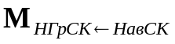 | * | D105370 | (1)
 | Z_{НГрСК} |  |  |  | D105371
где – матрица перехода из НавСК в НГрСК.
Масштаб координат определяется по следующим зависимостям:
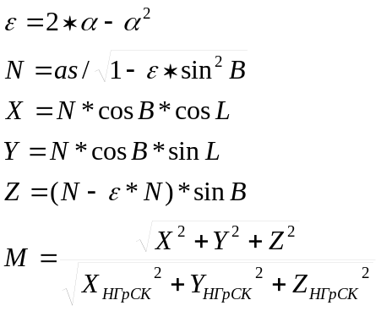 (2)
где: ε – первый эксцентриситет меридионального сечения ОЗЭ;
as – большая полуось ОЗЭ (6378136 м);
a – коэффициент сжатия ОЗЭ (1/298.25784);
B, L – широта, долгота точки старта;
X,Y,Z – координаты точки старта в Гринвичской системе координат;
X_{НГрСК}, Y_{НГрСК}, Z_{НГрСК} – составляющие координат в НГрСК на момент до старта БРПЛ;
М – масштаб координат.
Масштаб координат определяется при допущении, что подводная лодка перед стартом БРПЛ находится на поверхности ОЗЭ.

  - Угол выставки

В составе ГТС телеметрируется параметр, характеризующий программную ориентацию вектора тяги относительно оси А0 – D105733. Угол выставки α_{в} определяется при допущении, что до старта БРПЛ расположена вертикально и её продольная ось направлена вдоль линии отвеса (см. рис. 3). Угол выставки определяется по следующей зависимости:
α_{в} =90°-arccos(X/16384), (3)
где Х – значение параметра D105733 на момент до старта БРПЛ.
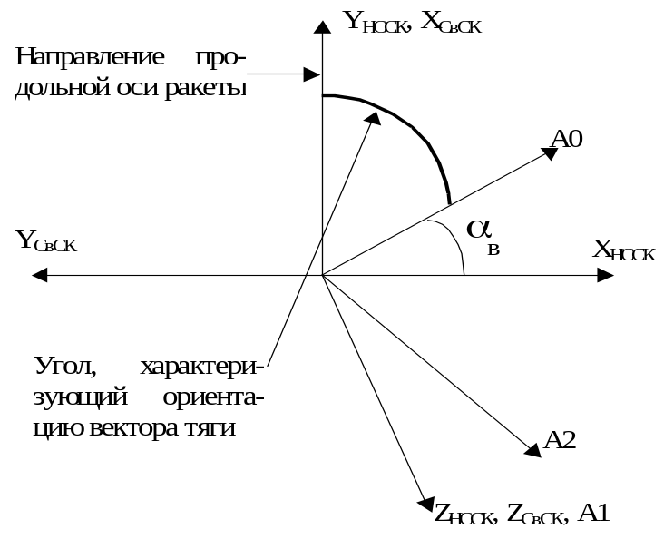
Рисунок 3. Расположение осей НавСК, НССК, СвСК до старта БРПЛ

  - Ускорение в НавСК, СвСК, НГрСК

В составе ГТС телеметрируются параметры, характеризующие составляющие кажущегося ускорения в НавСК (D105033, D105034, D105035) и параметры, характеризующие матрицу 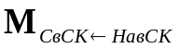.
 |  | D105746 | D105747 | D105748
 | = | D105749 | D105750 | D105751 | (4)
 |  | D105752 | D105753 | D105754
Ускорение в СвСК получаем, используя следующую зависимость:
 | Х_{CвСК} |  |  |  | D105033
 | Y_{CвСК} | = |  | * | D105034 | (5)
 | Z_{CвСК} |  |  |  | D105035
Будут получены составляющие ускорения в м/с².
Получение составляющих кажущегося ускорения в начальной гринвичской системе координат (НГpCK) производится следующим образом:
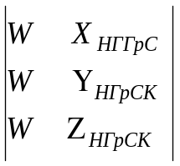=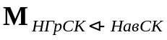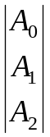
где – матрица перехода от навигационной системы координат (НавСК) к НГрСК;
А₀, А₁ и А₂ – параметры, заявляемые для контроля ГУ и декоммутируемые из состава параметров А-линии.

  - Скорости и координаты в НавСК, НГрСК

В составе ГТС телеметрируются параметры, характеризующие составляющие координат в НавСК (D105369, D105370, D105371) и параметры, характеризующие составляющие скорости в НавСК (D105457, D105458, D105459). Составляющие координат в НГрСК получаем, используя зависимость (1).
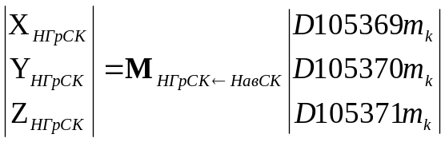

Составляющие скорости в НГрСК получаем, используя следующую зависимость:
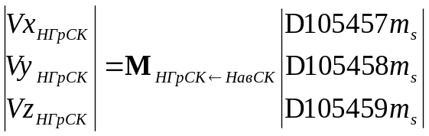
(6)
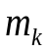 и 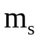 – масштабные коэффициенты перевода в физические величины
Будут получены три составляющие скорости в НГрСК в м/с, три составляющие координат в НГрСК в метрах.

  - Время полета по ТМИ

В составе ГТС телеметрируется параметр, характеризующий текущее оставшееся время полета до очередной точки прицеливания (D105828).
Время полёта определяется в соответствии со следующей зависимостью 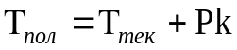, где 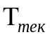 – текущее время параметра; Р – значение параметра; k – масштабный множитель для перевода в секунды.
В процессе обработки к каждому отмасштабированному значению параметра прибавляется соответствующее значение текущего времени. Будут получены времена полета до очередной точки прицеливания в секундах.

  - След траектории на поверхности ОЗЭ

В составе ГТС телеметрируются параметры, характеризующие составляющие координат в НавСК (D105369, D105370, D105371). До начала расчета необходимо убедиться, что по анализируемому пуску имеется матрица , определен масштаб координат, определены широта и долгота точки старта. Составляющие координат в НГрСК получаем, используя зависимость (1). При определении следа траектории на поверхности ОЗЭ применяется следующий алгоритм:
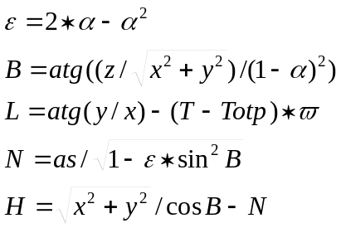 (7)
где: x,y,z – координаты текущей точки траектории в НГрСК;
ε – первый эксцентриситет меридионального сечения ОЗЭ;
as – большая полуось ОЗЭ (6378136 м);
a – коэффициент сжатия ОЗЭ (1/298.25784);
ϖ – угловая скорость вращения Земли (7.292115e-5 радиан/с);
B, L, H – геодезическая широта, долгота текущей точки траектории и ее высота над ОЗЭ;
T, Totp – текущее время и момент фиксации НавСК.
Будут получены широта, долгота текущей точки траектории в градусах и ее высота над ОЗЭ в метрах.

  - ДУ АБР

В составе ГТС телеметрируется параметры, характеризующие суммарную характеристику работы ДУ АБР (D400008) и управляющих токов электропневмоклапонов сопел ДУ АБР (DA00001, DA00002, DA00005, DA00006, A002300, A004400, A005800, A008900). Расположение сопловых блоков на платформе АБР приведено на рисунке 4.
D4019DA04
D4023DA02
D4008DA01
D4012DA03
1-й блок
2-й блок
3-й блок
4-й блок
Платформа АБР
D4015A108
D4011A089
D4016A077
D4020A058
D4010A044
D4017A040
D4014A062
D4021A023
D4022DA06
D4013DA07
D4009DA05
D4018DA08
Рисунок 4
Декоммутация суммарной характеристики работы ДУ АБР D400008. Для целей анализа параметр выводится в инвертированном виде, таким образом, что единица в бите соответствует открытому состоянию сопла, ноль – закрытому. Параметр расположен в словах 3, 8, 13, 18, 22, 27, 31, 36, 41, 46, 51, 56, 61, 65, 70, 75, 80, 85, 89, 94, 99, 104, 108, 113, 118, 123, 127, 132, 137, 142, 147, 151 кадра цифрового коммутатора D4.
Координаты центра масс платформы АБР в поперечной плоскости получают по следующим зависимостям:
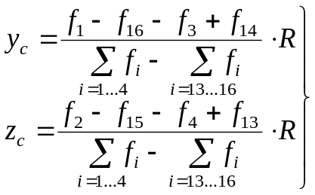,
где 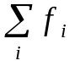 – командный сигнал на открытие (закрытие) сопла ДУ АБР;
R – плечо приложения силы.
Характеристики работы ДУ АБР в различных режимах получают по следующим зависимостям:
Для сопел, ориентированных параллельно продольной оси АБР:
    - «неэффективное» включение сопел с целью дренажа
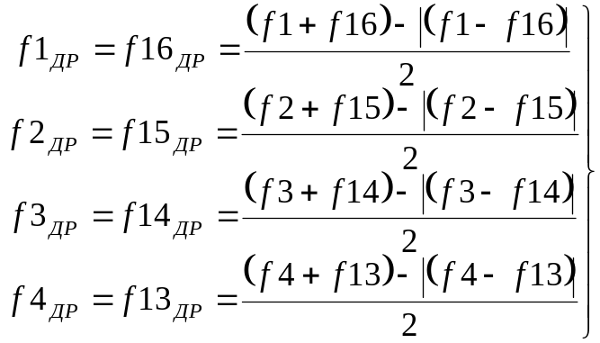;
    - «эффективное» включение сопел
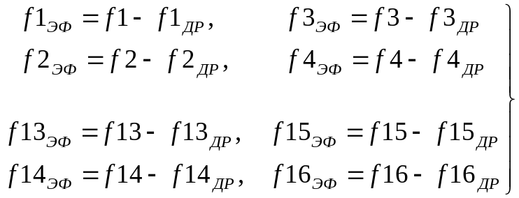;
    - выключение сопел с целью создания тяги
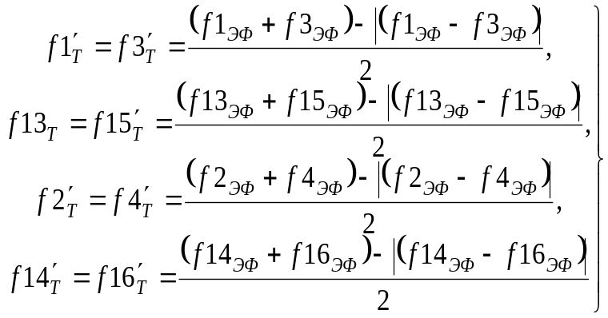;
    - «неэффективное» выключение сопел с целью продувок
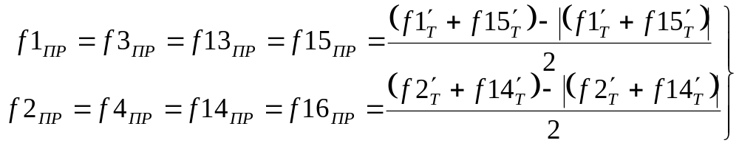;
    - «эффективное» включение сопел с целью создания тяги с учетом команд на включение с целью продувки
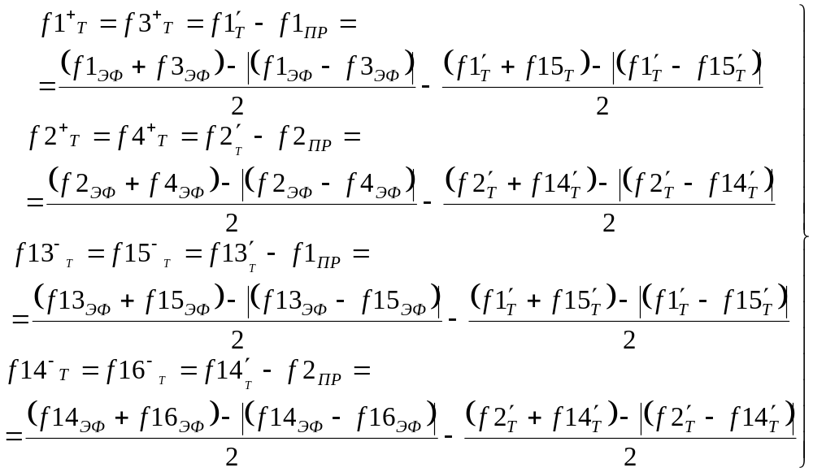;
    - «эффективное» включение сопел с целью создания моментов сил относительно осей Y и Z
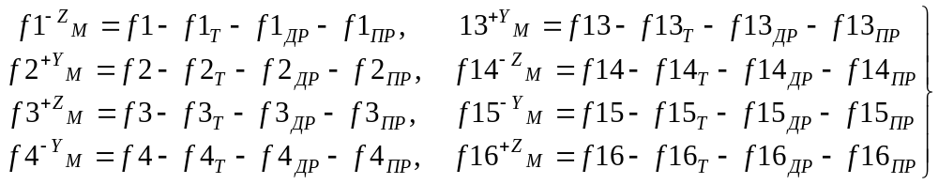.
Для сопел, ориентированных перпендикулярно продольной оси АБР:
    - «неэффективное» включение сопел с целью дренажа
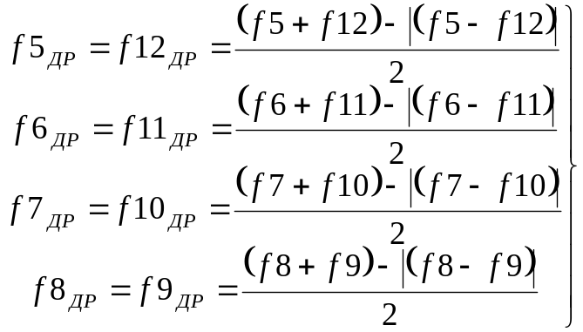;
    - «эффективное» включение сопел
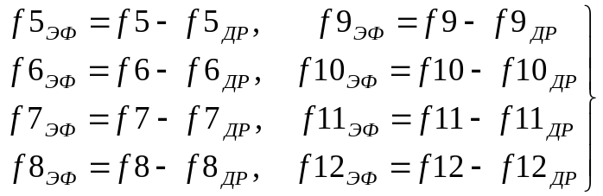;
    - включение сопел с целью создания тяги
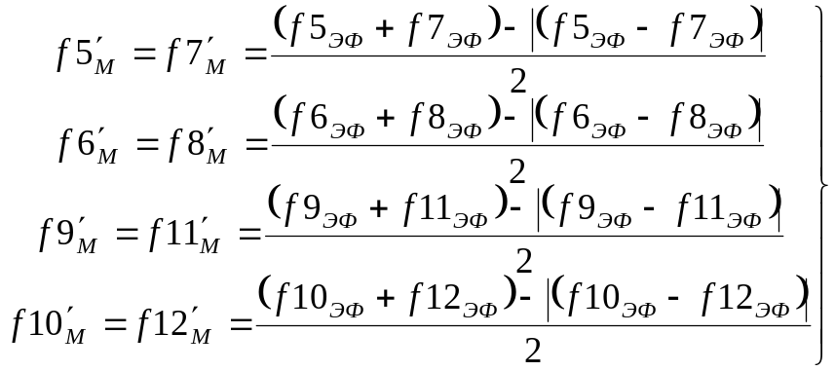;
    - «неэффективное» включение сопел с целью продувок
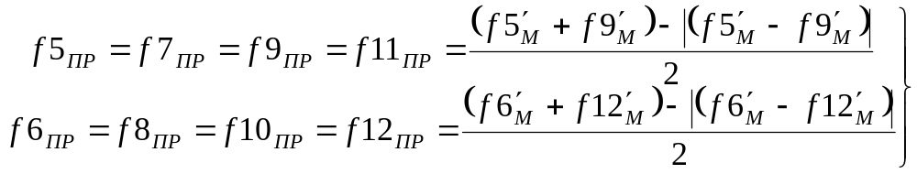;
    - «эффективное» включение сопел с целью создания тяги с учетом команд на включение с целью продувки
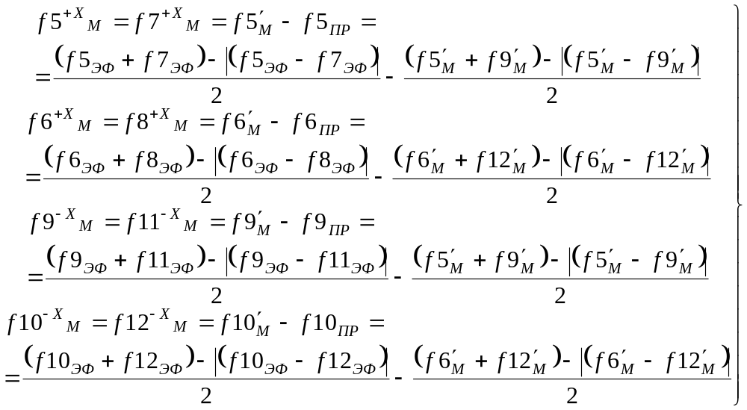;
    - «эффективное» включение сопел с целью создания моментов сил относительно осей Y и Z

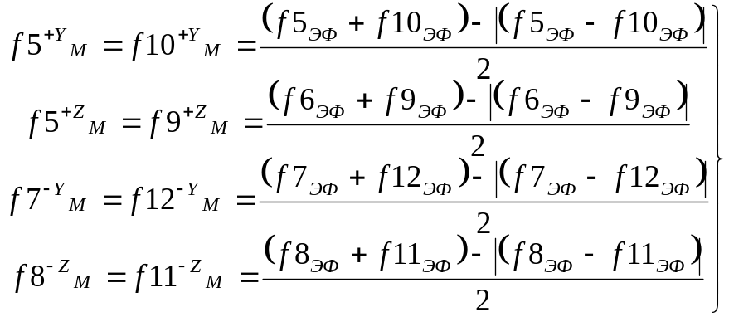.
Здесь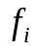 – команда на включение i-ого сопла в соответствии с нумерацией бит в параметре D400008.
Будут получены:
- Значение инвертированного ЭД D400008 (для приведения в соответствие включённых состояний аналоговых и цифровых параметров);
- Разница характеристик работы сопловых блоков Р2-Р4;
- Разница характеристик работы сопловых блоков Р1-Р3;
- Суммарная характеристика работы сопловых блоков Р1+Р2+Р3+Р4.

  - Программные косинусы вектора тяги

В составе ГТС телеметрируются параметры, характеризующие программную ориентацию вектора тяги относительно осей А0, А1 и А2 НавСК (соответственно D105733, D105734, D105735). Будут получены программная ориентация вектора тяги по соответствующим осям НавСК.

  - Текущие значения углов тангажа, рыскания и вращения (в НССК)

В составе ГТС телеметрируются параметры, характеризующие матрицу перехода (см. (4)). До начала расчета необходимо убедиться, что для анализируемого пуска определен угол выставки. При определении углов тангажа, рыскания и вращения в НССК исходим из того, что ориентация осей НавСК и НССК совпадет при повороте осей А0 и А2 вокруг оси А1 НавСК в сторону оси Y НССК на угол 90°-α_{в} (см. рис. 3) (если оси А0 и А2 повернуть на угол 90° вокруг оси А1, то ориентации этих систем координат совпадут). При этом ось А2 будет соответствовать оси X, ось А0 - оси Y, ось А1 - оси Z НССК. Из учебника «Динамика ракет» под редакцией академика В.П. Мишина известна матрица M_{СвСК <- НССК}:
 |  | А0(Y) | A1(Z) | A2(X) | (8)
 |  | sinϕ*cosφ | -sinφ | cosϕ*cosφ | (8)
 | M_{СвСК <- НССК} = | cosϕ*cosθ+sinϕ*sinφ*sinθ | cosφ*sinθ | -sinϕ*cosθ+cosϕ*sinφ*sinθ | (8)
 |  | -cosϕ*sinθ+sinϕ*sinφ*cosθ | cosφ*cosθ | sinϕ*sinθ+cosϕ*sinφ*cosθ | (8)
где: ϕ – угол тангажа;
φ – угол рыскания;
θ – угол вращения.
Эти углы показаны на рисунке 5.

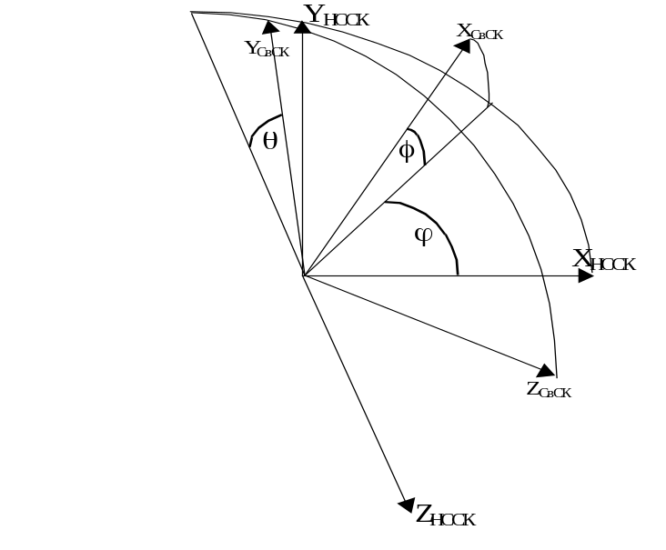
Рисунок 5. Тангаж, рыскание, вращение в НССК
Определим углы, использую следующие соотношения:
 | ϕ=arctg(D300614/ D300816)-90°+α_{в}
 | φ=-arcsin(D300715) | (9)
 | θ=arctg(D301117/ D301417)
Будут получены текущее время и углы тангажа, рыскания, вращения в градусах.
!!!!!!!!!!!!!!!!!!!!!!!!!!!!!!!!!!!!!!!!!!!!!!!!!!!!!!!!!!!!!!!!!!!!!!!!!!!!!!!!!!!!!!!!!!!!!!!!!!!!!!!!!
НавСК практически не отличается от начальной стартовой системы координат (НССК). Если оси А₀ и А₂ повернуть на угол 90° вокруг оси А₁, то ориентации этих систем координат совпадут.
Матрица перехода от НавСК к НССК имеет следующий вид
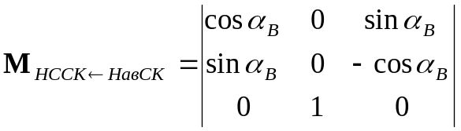.
Пространственное положение БР как твёрдого тела определяются тремя линейными координатами и тремя углами. Для удобства определения ориентации введём допущение, что начала этих систем координат совмещены и, следовательно, будем рассматривать положение объекта, определяемое тремя углами. В отечественной практике угловое положение объекта относительно НССК принято задавать тремя углами: – угол тангажа (угол между проекцией продольной оси БР на плоскость стрельбы и осью X НССК), – угол рыскания (угол между продольной осью БР и плоскостью стрельбы), – угол крена или вращения (угол между осью X СвСК и прямой, полученной при пересечении плоскости стрельбы и поперечной плоскости БР).
Преобразование НССК в СвСК осуществляется путем последовательных поворотов исходной системы вокруг осей Z НССК, Y', X'.
Искомая матрица преобразования 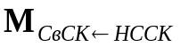 является произведением справа налево отдельных преобразований 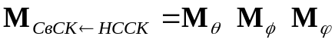. А окончательная матрица преобразования .
Используя данную модель, можно получить значения углов тангажа , рыскания и крена .
В случае, когда ориентация НавСК относительно HCCK отлична от рассмотренной выше, для определения углового продолжения ракеты используется следующий подход:
Определяется матрица перехода от НССК к СвСК
,
где 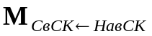 – телеметрируется в составе ГТС;
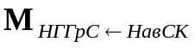 – представляемая матрица;
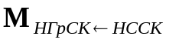 – матрица перехода от НССК к НГрСК, определяемая по формуле
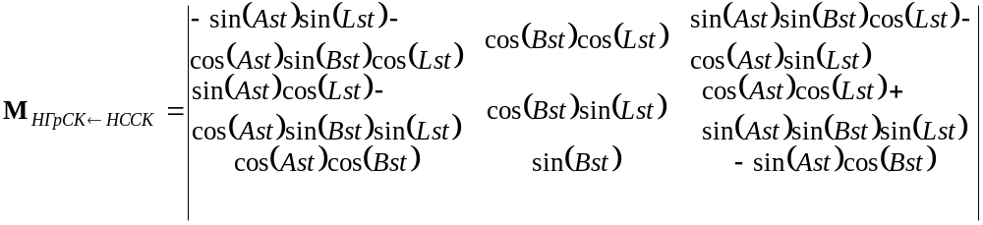.
Матрица перехода от НССК к НГрСК зависит о широты, долготы точки старта и азимута стрельбы.
Углы тангажа , рыскания и крена определяются с использованием элементов полученной матрицы перехода 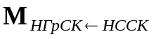 по формулам:
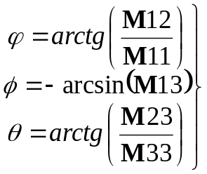.

  - Программные значения углов тангажа и рыскания (в НССК)

До начала расчета необходимо убедиться, что для анализируемого пуска определен угол выставки. Алгоритм определения программных углов тангажа и рыскания тот же, что и текущих (см. предыдущий пункт). Отличие состоит в том, что в расчетах участвует первая строка матрицы , которая формируется из параметров, характеризующих программную ориентацию вектора тяги относительно осей А0, А1 и А2 НавСК (соответственно D105733, D105734, D105735). Будут получены программные углы тангажа и рыскания в градусах.

  - Углы α, α1, γ, β по синусно-косинусным парам

При определении углов α, α1, γ, β (см. таблицу 5) определяется арктангенс частного синус на косинус значения параметра для соответствующего угла. Будут получены углы α, α1, γ, β в градусах.

  - Текущие значения углов тангажа, рыскания и вращения (в НССК)
по синусно-косинусным парам

До начала расчета необходимо убедиться, что для анализируемого пуска определен угол выставки. В составе ГТС телеметрируются параметры, характеризующие синусы и косинусы углов поворота рамок ГСП.
Таблица 5
Наименование параметра | Обозначение | Физический смысл параметра
D130040 | sin(α) | Синус угла α поворота вокруг внутренней оси карданова подвеса – ось тангажа
D130066 | sin(α1) | Синус угла α1 поворота вокруг оси подвеса промежуточной рамки – ось вращения
D130097 | sin(γ) | Синус угла γ поворота вокруг оси подвеса внешней рамки – ось рыскания
D130147 | sin(β) | Синус угла β поворота вокруг оси подвеса дополнительной рамки, в месте крепления рамки к корпусу БРПЛ
D130053 | cos(α) | Косинус угла α поворота вокруг внутренней оси карданова подвеса – ось тангажа
D130079 | cos(α1) | Косинус угла α1 поворота вокруг оси подвеса промежуточной рамки – ось вращения
D130129 | cos(γ) | Косинус угла γ поворота вокруг оси подвеса внешней рамки – ось рыскания
D130165 | cos(β) | Косинус угла β поворота вокруг оси подвеса дополнительной рамки, в месте крепления рамки к корпусу БРПЛ

Матрицы направляющих косинусов последовательных разворотов имеет вид:
первого разворота
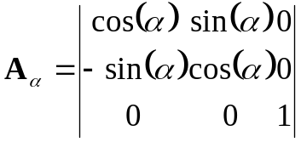
второго разворота
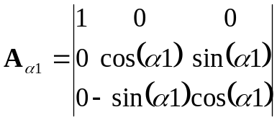
третьего разворота
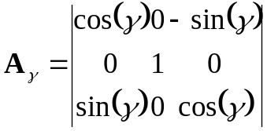
четвертого разворота
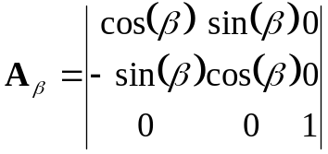
Матрица перехода от осей ГСП к связанным осям БРПЛ имеет вид:
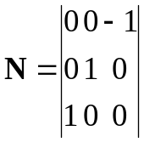
Результирующая матрица направляющих косинусов, после проведения всех разворотов определяется последовательным умножением матриц всех разворотов:
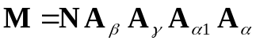
Элементы матрицы перехода , формируемые из синусно-косинусных имеют вид:
М_{1,1} =-sin(γ)*cos(α)-cos(γ)*sin(α1)*sin(α)
М_{1,2} =-sin(γ)*sin(α)+cos(γ)*sin(α1)*cos(α)
М_{1,3} =-cos(γ)*cos(α1)
М_{2,1} =-sin(β)*cos(γ)*cos(α)-sin(α)*cos(β)*cos(α1)+sin(α)*sin(β)*sin(γ)*sin(α1)
М_{2,2} =-sin(β)*cos(γ)*sin(α)+cos(α)*cos(β)*cos(α1)-cos(α)*sin(β)*sin(γ)*sin(α1) | (10)
М_{2,3} =cos(β)*sin(α1)+sin(β)*sin(γ)*cos(α1)
М_{3,1} =cos(β)*cos(γ)*cos(α)-sin(α)*sin(β)*cos(α1)-sin(α)*cos(β)*sin(γ)*sin(α1)
М_{3,2} =cos(β)*cos(γ)*sin(α)+cos(α)*sin(β)*cos(α1)+cos(α)*cos(β)*sin(γ)*sin(α1)
М_{3,3} =sin(β)*sin(α1)-cos(β)*sin(γ)*cos(α1)

Алгоритм определения текущих углов тангажа, рыскания и вращения по синусно-косинусным парам тот же, что и просто текущих углов тангажа, рыскания и вращения, за исключение того, что в расчетах используется матрица (10). Будут получены углы тангажа, рыскания, вращения в градусах.

  - Угловые скорости по связанным осям

В составе ГТС телеметрируются параметры, характеризующие угловые скорости относительно осей X, Y и Z СвСК (соответственно D400293, D400310, D400311). Ориентация осей СвСК приведена на рисунке 3. Будут получены угловые скорости по соответствующим осям СвСК.

  - Элементы матрицы перехода из НавСК в СвСК по углам 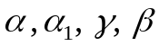.

В составе ГТС телеметрируются параметры, характеризующие углы поворота рамок ГСП (соответственно D130016%, D130010%, D130012%, D130014%).

  - Декоммутация матриц переходов

Параметры, являющиеся содержимым памяти СУ, размещаются в словах 78-79, представляющими собой субкоммутатор на 8192 элемента. Получение параметров производится следующим образом.
Таблица – Размещение элементов матриц переходов
Значение счетчика | Наименование матрицы | Множитель
<402>……..<410> | Элементы матрицы перехода [A]-[B] | 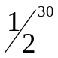
<411>……..<419> | Элементы матрицы перехода [A]-[B]
<546>……..<554> | Элементы матрицы перехода [A]-[B]
<839>……..<847> | Элементы матрицы перехода [A]-[B]
<592>……..<600> | Элементы матрицы перехода [A]-[B]
<4747>…..<4755> | Элементы матрицы перехода [A]-[B]
<4772>…..<4760> | Элементы матрицы перехода [A]-[B]
<601>……..<609> | Элементы матрицы перехода [A]-[E]
<929>……..<937> | Элементы матрицы перехода [A]-[E]
<938>……..<947> | Элементы матрицы перехода [A]-[E]
<987>……..<995> | Элементы матрицы перехода [A]-[E]
<296>……..<304> | Элементы матрицы перехода [A]-[E]
<278>……..<286> | Элементы матрицы перехода [A]-[C]
<287>……..<295> | Элементы матрицы перехода [A]-[D]
<1101>…..<1109> | Элементы матрицы перехода [B’]-[B_{г}]
<574>……..<582> | Элементы матрицы перехода [B’]-[B]
<583>……..<591> | Элементы матрицы перехода [B]-[D]
<677>……..<685> | Элементы матрицы перехода [B]-[D]
<5025>…..<5033> | Элементы матрицы перехода [?]-[?]
<1004>…..<1015> | Элементы матрицы перехода [?]-[?]
<1028>…..<1039> | Элементы матрицы перехода [?]-[?]

  - Определение геодезических параметров

Таблица – Размещение элементов данных для определения геодезических параметров
Значение счетчика | Наименование параметра | Множитель
<4738> | sin широты на момент фиксации [B]
<4739> | cos широты на момент фиксации [B]
<4740> | долгота на момент фиксации [B] (рад) | 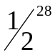
<665> | sin широты на момент фиксации [B’]
<666> | cos широты на момент фиксации [B’]
<667> | долгота на момент фиксации [B’] (рад)
<6340+17×(n-1)> | Координата А₀ точки прицеливания БГ_{n}(м)
<6341+17×(n-1)> | Координата А₁ точки прицеливания БГ_{n}(м)
<6342+17×(n-1)> | Координата А₂ точки прицеливания БГ_{n}(м)
<6343+17×(n-1)> | Полетное время БГ_{n}(м) от <0> СУ (с) | 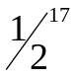

Время между фиксациями СК [В] и [В'] определяется как dT=240 arcsin(-M32), где М32 – элемент матрицы перехода [В'] – [В_{г}].
Матрица перехода от НавСК к НГрСК на момент начала расчёта навигационных параметров (на ТО) получается следующим образом
,
где
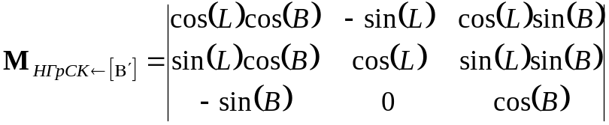,
где L и B – точка фиксации СК[В'];
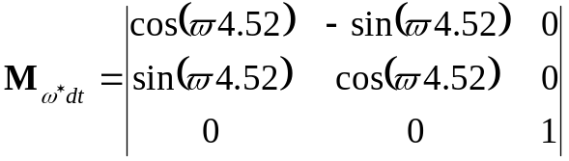,
Широта, долгота и высота точек прицеливания определяется следующим образом: используя матрицу перехода 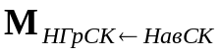 (восстановленную или представленную) вычисляются координаты точек прицеливания в НГрСК:
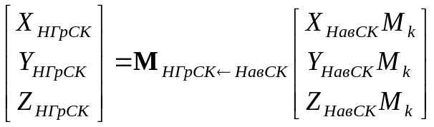,
после чего осуществляется расчет геодезической широты, долготы и высоты точки прицеливания относительно ОЗЭ
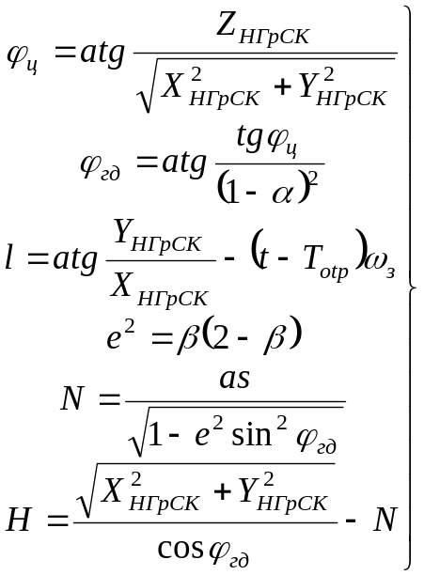,
где 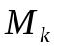 – масштабный коэффициент для перевода координат в физические величины (из БД);
– матрица, восстановленная или предоставляемая американской стороной;
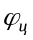 – геоцентрическая широта точки прицеливания;
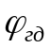 – геодезическая широта точки прицеливания;
l – долгота точки прицеливания;
as – большая полуось эллипсоида, моделирующего форму Земли;
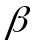 – сжатие принятого эллипсоида;
– прогнозируемое время полёта до точки прицеливания;
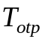 – момент начала расчёта навигационных параметров;
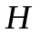 – высота точки прицеливания.
Курс подводной лодки определяется как сферический азимут от точки фиксации СК [В] до точки фиксации СК [В']. Средняя скорость движения подводной лодки определяется как расстояние между точками фиксации СК [В] и [В'], делённое на время, прошедшее между их фиксациями.
Восстановление истинных скоростей и координат в НГрСК осуществляется следующим образом.
Составляющие координат в НГрСК вычисляются с использованием следующей зависимости
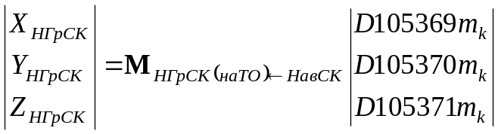,
Составляющие скорости в НГрСК получаем, используя следующую зависимость
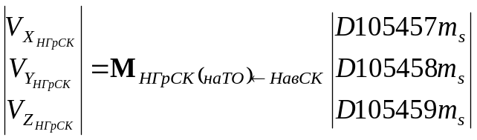,
где 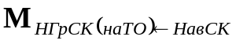 – восстановленная матрица перехода от НавСК к НГрСК;
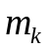 и 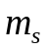 – масштабные коэффициенты перевода в физические величины.

  - Временные характеристики

Таблица – Размещение временных характеристик
Значение счетчика | Наименование характеристики | Множитель
<472> | Всемирное время «0» СУ+(0…4,5 с) (с) | 1/2
<541> | Всемирное время «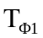» (с) | 1/2
<648> | Всемирное время «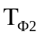» (с) | 1/2
<664> | Всемирное время СУ+3,5 с (с) | 1/2
<688> | Всемирное время СУ (с) | 1/2
<776> | Всемирное время СУ+4,5 с (с) | 1/2
<800> | Всемирное время СУ+4,5 с (с) | 1/2
<860> | Всемирное время СУ+(0…4,5 с) (с) | 1/2
<925> | Всемирное время СУ+4,5 с (с) | 1/2
<997> | Всемирное время СУ (с) | 1/2
<1021> | Всемирное время СУ (с) | 1/2
<4737> | Всемирное время СУ (с) | 1/2

  - Определение параметров точки старта по кинематическим параметрам

Параметры точки старта по графику ускорения в НГрСК определяются по формулам:
- определение широты и долготы
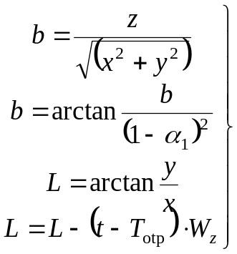,
где t, х, у, z – составляющие ускорения в НГрСК на вертикальном участке полёта для текущего времени;
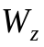 – угловая скорость вращения Земли, рад/с;
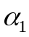 – сжатие эллипсоида;
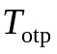 – момент фиксации НГрСК. На каждый момент текущего времени определяются геодезические широта и долгота, из которых формируется выборка, для которой определяются оценки статистических параметров;
- определение азимута стрельбы:
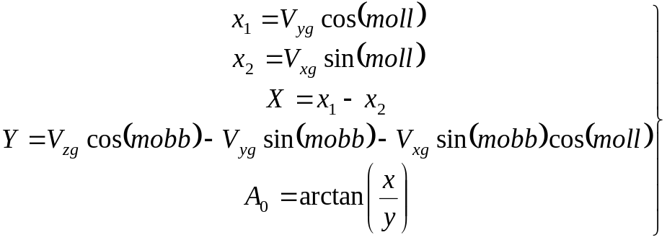,
где 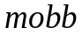 – оценка МО геодезической широты точки старта;
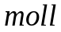 – оценка МО долготы точки старта;
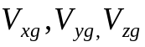 – составляющие ускорения в НГрСК. На каждый момент текущего времени определяются азимуты, из которых формируется выборка, для которой определяются оценки статистических параметров.
Параметры точки старта по истинным кинематическим параметрам ТМИ определяются:
- широта и долгота по формулам
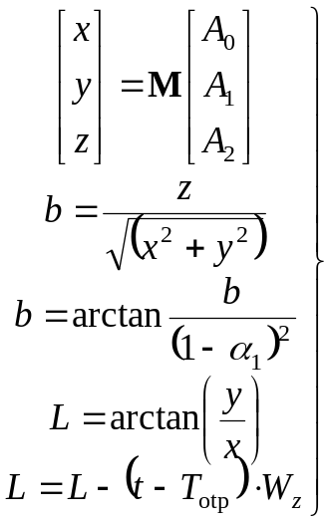,
где t, x, y, z – составляющие координат в НГрСК на участке перед стартом ракеты;
t, 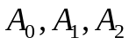 – составляющие координат в НавСК на участке перед стартом ракеты;
– угловая скорость вращения Земли, рад/с;
– сжатие эллипсоида;
– момент фиксации НГрСК;
М – матрица перехода от НавСК к НГрСК;
- азимут стрельбы определяется в соответствии со следующим алгоритмом: методом неопределённых коэффициентов производится обращение матрицы 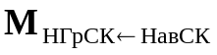, получение матрицы 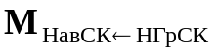, рассчитываются элементы матрицы 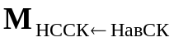 с использованием угла выставки  по формуле
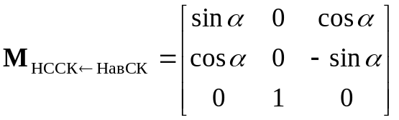,
где – угол выставки 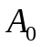 НавСК относительно плоскости горизонта в точке старта.
Затем определяется матрица 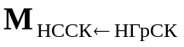= ,
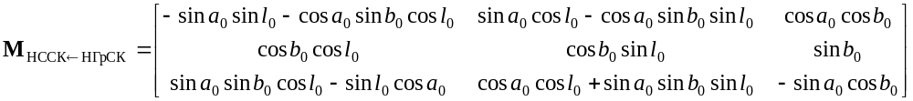
Зная аналитические выражения элементов матрицы 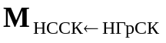 определяется азимут стрельбы как arctan(M33/M13).

- МЕТОДИЧЕСКИЕ ПОЛОЖЕНИЯ

  - Методические положения по определению количества маневров разведения.

Наличие в циклограмме полета последовательности кодов параметра МОРЕ с «8» по «14» либо с «8» по «11» соответствует проведению типовой операции разведения. При этом под типовой операцией разведения понимается маневр АБР связанный с наведением в точку прицеливания и отделением БГ, даже если фактического отделения и не производилось. Кроме того, циклограмма движения ракеты на участке разведения элементов боевого оснащения может содержать коды параметра MODE соответствующие так называемым «прерванным» и «приостановленным» операциям разведения. Под «прерванной» понимается такая операция разведения, которой соответствуют последовательность кодов параметра MODE с «8» по «9» без отделения БГ. Под «приостановленной» понимается типовая операция разведения, в ходе которой на: участке отработки командного вектора код «9» параметра MODE имеет разрыв, заполненный кодом «8», при этом 15-й бит кодового параметра СУ D105727 на интервале данного разрыва принимает значение, равное «1». «Приостановленная» операция разведения имеет место в том случае, если на участке отработки командного вектора происходит включение второго газогенератора. Маневр увода также можно рассматривать в качестве операции разведения, при этом необходимо отметить, что реализация данного маневра может осуществляться двумя способами «полным» и «укороченным». «Полному» маневру увода соответствует последовательность кода параметра MODE с «8» по «11», «укороченному» – «8» по «9».
Каждая из операций разведения содержит в той или иной комбинации типовые участки полета. Порядок следования участков внутри операции регламентирован:
- первый участок – участок углового разворота АБР в положение отработки командного вектора для переприцеливания в очередную точку цели. Разворот осуществляется двигательной установкой АБР, работающей в пониженном режиме тяги;
- второй участок – участок отработки командного вектора. Как правило, командный вектор отрабатывается в режиме большой тяги ДУ АБР, с незначительными изменениями углового положения АБР;
- третий участок – участок разворота АБР в положение отделения БГ, отработки невязок и успокоения. ДУ АБР работает в пониженном режиме тяги;
- четвертый участок – участок сброса боеголовки, отхода АБР с угловым разворотом от БГ. ДУ АБР работает в пониженном режиме тяги;
- участок сброса ложных целей – в настоящее время признаки участка выявлены только по кодовым параметрам, участок включается в третий или четвертый типовой участок. Применительно к термину «операция разведения боеголовки» первые два участка соответствуют маневру по наведению в точку прицеливания, а третий и четвертый – маневру отделения боеголовки или боеголовок.
1. Участок углового разворота АБР в направление отработки командного вектора является обязательным элементом всех операций разведения. В составе операции разведения этот участок по порядку следования является первым и характеризуется следующим поведением параметров:
- код параметра MODE на протяжении всего участка имеет значение «8»;
- кодовый параметр СУ, телеметрируемый в элементе данных - D105726 (для БРПЛ «Трайдент-2»), принимает значение в зависимости от назначения и протекания операции разведения: «0» – прерванная операция или маневр увода АБР, «1» в третьем разряде – операция разведения с отделением или имитацией.
Если операция разведения включает условно называемый участок «участок сброса ложных целей», то второй разряд принимает значение «1» на время задержки выполнения любой из выше указанных операций разведения. На время задержки по динамическим параметрам фиксируется угловая стабилизация АБР.
- координаты точки прицеливания сохраняют значения, принятые ранее;
- направляющие косинусы программного вектора тяги принимают постоянное значение, которое сохраняется на протяжении всего участка;
- направляющие косинусы связанной системы координат отражают разворот АБР в требуемое направление.
- кинематические параметры отражают угловой разворот АБР.
На основании поведения параметров данному типовому участку может быть присвоен образ «разворота АБР в направление для отработки командного вектора». Разворот выполняется по моментной схеме.
2. Участок отработки командного вектора является обязательным элементом всех операций разведения, по порядку следования в процессе реализации операции разведения является вторым участком и характеризуется изменением следующих параметров:
- параметр MODE принимает значение «9»;
- кодовый параметр СУ, телеметрируемый в элементе данных – D105726 (для БРПЛ «Трайдент-2»), и координаты точки цели сохраняют значения, принятые ранее;
- направляющие косинусы программного вектора тяги «размораживаются» и производится их уточнение;
- направляющие косинусы связанной системы координат отражают стремление СУ АБР свести рассогласование между программным и текущим угловым положением АБР к минимуму, при этом угол крена может меняться значительно;
- функционал времени работы ДУ АБР ведет обратный отсчет от положительного значения к нулю;
- проекции кажущейся скорости отражают работу ДУ АБР в режиме большой тяги;
- модуль командного вектора убывает, минимальное значение параметр достигает через 0,1-0,54 с. после окончания участка.
Поведению параметров может быть сопоставлен образ «отработки командного вектора» при осуществлении маневра прицеливания в очередную точку цели, с практически прямолинейным движением АБР.
3. Участок разворота АБР в направление отделения боеголовки, компенсации невязок является обязательным элементом только для операций разведения с отделением или имитацией отделения БГ. В составе операции разведения этот участок по порядку следования является третьим и характеризуется следующим поведением параметров:
- параметр MODE принимает значение «10»;
- координаты точки цели сохраняет значение, принятое ранее;
- направляющие косинусы программного вектора тяги принимают постоянное значение, которое сохраняется до окончания участка или, плавно изменяются к определенному значению;
- направляющие косинусы связанной системы координат отражают разворот АБР в требуемое направление. Разворот заканчивается за 0,86 с. до окончания данного участка.
- ДУ АБР при развороте переходит в режим пониженного уровня давления, а примерно за 1,8 с. до окончания участка – тяга ДУ становится равной нулю. Кинематические параметры отражают угловой разворот АБР и участок прямолинейного движения.
На основании поведения параметров данному типовому участку может быть присвоен образ «углового разворота АБР в направление отделения боеголовки, компенсации невязок с незначительным изменением углового положения», независимо от ее фактического отделения.
4. Участок отхода АБР является обязательным элементом только для операций разведения с отделением или имитацией отделения боеголовки, по порядку следования в операции разведения он является четвертым, заключительным участком. На данном участке СУ формирует новые значения параметров следующей операции разведения. Данный участок характеризуется изменением следующих параметров:
- параметр MODE принимает значение «11»;
- команда на отделение БГ проходит через 0,03 с. после начала данного участка, отделение Б Г фиксируется через 0,09-0,1 с. от начала участка;
- первый разряд кодового параметра СУ, телеметрируемого в элементе данных – D105726 (для БРПЛ «Трайдент-2») принимает значение «I»;
- направляющие косинусы программного вектора тяги принимают постоянное значение, которое сохраняется до окончания участка;
- направляющие косинусы связанной системы координат отражают разворот АБР в требуемое направление. Разворот начинается через 0,05с. после начала данного участка и продолжается на всем интервале его реализации;
- ДУ АБР функционирует в режиме пониженного уровня давления. Кинематические параметры отражают угловой разворот АБР;
- координаты цели, оставшееся время полета до цели, и номер очередной операции принимают новые значения на интервале 0,3-1,03 с. после начала участка.
На основании поведения параметров и принятых допущений данному типовому участку может быть присвоен образ «отхода АБР» от боеголовки, независимо oт ее фактического отделения.
Схема разведения БГ включает маневр увода АБР из зоны падения БГ. Следует иметь в виду, что классификация маневра по характеру поведения параметров, в том числе моделируемых, является условным. Так, в конкретном пуске, увод АБР из зоны падения БГ может быть выполнен на предыдущих прерванных операциях, отличие координат точки цели маневра увода от предыдущих целей может быть незначительным. На данном участке проводится выработка топлива ДУ АБР.
Маневр увода АБР из зоны падения БГ характеризуется наличием двух типовых участков, следующих друг за другом:
- участок разворота АБР в направление отработки командного вектора;
- участок отработки командного вектора.
Необходимо отметить, что при проведении ЛИ БРПЛ «Трайдент-2» имели место маневры увода АБР, в ходе которых после отработки командного вектора, СУ продолжила формирование признаков «операции разведения» и управления полетом АБР в соответствии с этими признаками. Поведение параметров ТМИ в этом случае позволяет трактовать маневр увода как «полную операцию разведения БГ» с некоторыми особенностями. Таким образом в этом случае, окончание схемы разведения (последняя операция, трактуемая как маневр увода) характеризуется последовательным сочетанием следующих типовых участков:
- участок разворота АБР;
- участок полной отработки командного вектора;
- участок подготовки отделения боеголовки;
- участок угловой стабилизации.
Отличие такого маневра увода от типовой операции разведения БГ заключается в особенностях последнего участка. При выполнении операции разведения, заключительный участок отхода АБР (как при фактическим отделением БГ, так и без отделения БГ), характеризуется: формированием и выдачей команды на отделение боеголовки с одновременным удержанием полученного углового направления и, затем, наличием маневра отхода АБР от БГ. Следует отметить, что в начале участка осуществляется стабилизация углового положения АБР, и только после выдачи команды и небольшой задержки начинается разворот. При реализации маневра увода: удержание полученного направления (угловая стабилизация) имеет место, однако, команда на отделение не фиксируется. Угловое положение АБР не изменяется и АБР не получает дополнительного импульса скорости. АБР продолжает удерживать угловое положение, выбранное на предыдущем участке: угловое положение достаточно близкое к положению сброса предыдущих БГ. Это угловое положение сохраняется до момента полного выгорания топлива ДУ АБР. После чего происходит потеря стабилизации и АБР переходит в режим пассивного неуправляемого полета. Можно предположить, что система управления, решая задачу стабилизации, продолжает бесконечно долго (практически до входа в плотные слои атмосферы) ждать команды на отделение БГ. Отход АБР с присущим ему маневром не реализуется.
Таким образом, можно считать, что маневр увода АБР БРПЛ «Трайдент-2» американская Сторона реализовала как упрощенную операцию разведения: – операцию разведения без выдачи команды на отделение БГ и, соответственно, без маневра отхода АБР, заменив его участком стабилизации углового положения АБР. Практическая реализация маневра увода в конкретном пуске зависит от заданных значений координат точки увода АБР и условий регулирования: если к началу маневра энергетики ДУ АБР осталось достаточно для вывода АБР в заданную точку и обеспечения требуемых параметров регулирования, то в летном испытании реализуется полный маневр увода АБР со всеми участками, в противном случае – маневр остается незаконченным. С точки зрения Договора наиболее интересен полный маневр увода АБР
Подсчет количества операций разведения может осуществляться несколькими способами, исходя из следующих соображений:
1) в составе операции разведения должен быть маневр наведения и должен быть маневр отделения. Маневр увода АБР может быть засчитан за операцию разведения только при полной идентичности маневров. Таким образом, количество операций разведения определяется суммарным количеством полных операций независимо от фактического сброса БГ. Такой подход соответствует заявленным для контроля телеметрическим параметрам выдачи команд и контроля фактов отделения БГ. Маневр увода АБР в число засчитываемых операций не попадает. Этот подход соответствует минимальному методу подсчета. Таким образом, общее количество операций равно сумме полных (с фактическим отделением и имитацией отделения БГ) операций разведения:
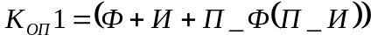.
2) так же, как и в первом пункте принимается, что в составе операции разведения должны иметь место маневр наведения и маневр отделения. Отличия участка отхода АБР операции разведения от участка стабилизации полного маневра увода с позиций требований Договора принимаются несущественными. Таким образом, количество операций разведения определяется не только суммарным количеством полных операций (независимо от фактического сброса БГ), но и полным маневром увода АБР. В этом случае подсчет ведется по формуле:
.
3) в составе операции разведения должен быть только маневр наведения, а маневра отделения может и не быть. Отделение боеголовки не контролируется. Таким образом, количество операций разведения определяется суммой всех (полных и прерванных) операций разведения и полным маневром увода АБР. Такой подход позволяет оценить показанные возможности системы управления и двигательной установки АБР и соответствует максимальному методу подсчета операций разведения с учетом полного маневра увода АБР. Подсчет осуществляется по формуле:
В приведенных формулах:
Ф – операция разведения с фактическим сбросом БГ;
И – операция разведения с имитацией сброса БГ;
П – прерванная операция разведения;
П_ – приостановленная операция разведения;
МУ – укороченный маневр увода АБР, маневр содержащий только два участка: участок разворота и участок отработки командного вектора.

